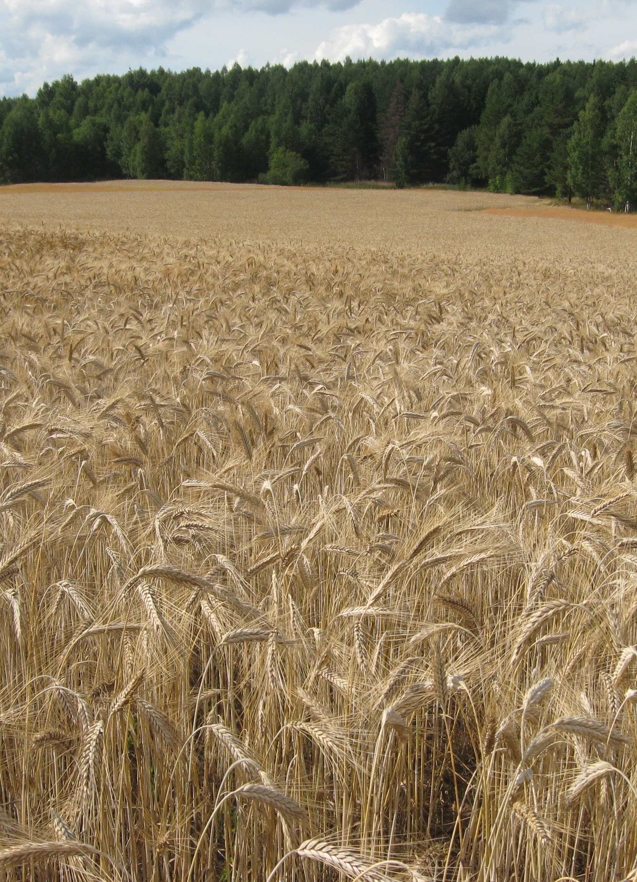

ИНВЕСТИЦИОННЫЙ ПАСПОРТ
ГАЛИЧСКОГО
МУНИЦИПАЛЬНОГО РАЙОНА
КОСТРОМСКОЙ ОБЛАСТИ

УТВЕРЖДЕН
Постановлением администрации
муниципального района
№ 59 « 16» марта 2017 года
Содержание
2.Общие сведения о муниципальном образовании 5
Галичский муниципальный район 5
Географическое положение 5
Рельеф 5
Гидрография 6
Климат 6
Гидрогеологические условия 6
Основные характеристики района 6
Административное разделение 6
Численность 7
Удаленность от областного центра 7
Памятники природы 7
На территории района 59 церквей – памятников истории и культуры, из них 3 действующих. Особую историческую ценность представляют Заозерский Авраамиев монастырь (1764 год) (на фото) и церковь Успенья в с. Умиленье. Успенский Богородицкий Заозерский Новый монастырь был основан преподобным Авраамием Галичским и Чухломским между 1360-1363 годами на месте явления ему Чудотворной иконы Богоматери Умиления Сердец. Как памятник архитектуры представляет интерес хорошо сохранившаяся церковь Воскресения в с. Муравьище (1821 год). 8
Параметры социально-экономического развития муниципального образования 10
Уровень жизни 10
Местный бюджет 12
Инженерная инфраструктура 12
Теплоснабжение 12
Газоснабжение 13
Финансовая инфраструктура 13
Телекоммуникационные системы 13
Инвестиционный потенциал 14
Минеральные воды 14
Лечебные грязи 14
Лесные угодия 14
Животный мир 15
Водные ресурсы 15
Промышленность 15
Культура и туризм, развитие и возрождение народных промыслов 16
Планируемые мероприятия 18
1. Планируемые мероприятия 18
Обновление и расширение стада в сельхозорганизациях 18
Техперевооружение сельхозорганизаций 19
Строительство, реконструкция и техперевооружение производственных объектов в сельскохозяйственных предприятиях 22
22
Развитие крестьянских (фермерских) хозяйств 24
Развитие личных подсобных хозяйств граждан 25
Жилищное строительство 25
Объекты образования 26
Объекты образования (ремонты) 26
Мероприятия по развитию физкультуры и спорта 26
Мероприятия по развитию культурно-досуговой деятельности и искусства 26
Мероприятия по газификации сельских населенных пунктов 27
6. Свободные производственные площади 27
6.1. Паспорта свободных производственных площадей 27
ПАСПОРТ №1 27
Суглинки для производства кирпича 36
Силикатные пески 37
Формовочные и стекольные пески 38
Песчано-гравийные месторождения 39
Непромышленные месторождения песчано-гравийного материала 41
Сапропели 42
Минеральные воды 42
9.Процедуры организации бизнеса 42

1.Приглашение к сотрудничеству

Уважаемые господа!

От имени всех жителей Галичского района приветствую Вас и предлагаю Вашему вниманию инвестиционный паспорт, который содержит краткую характеристику района, а также информацию о свободных производственных площадях и земельных участках, пригодных для организации новых производств.
Галич - один из старинных городов Костромской земли. Первые упоминания о Галиче Мерьском в летописях встречаются со времен княжения Юрия Долгорукого, т.е. с середины 12 века. Археологи обнаружили на территории района, главным образом на северо-западных берегах Галичского озера, целый ряд стоянок первобытного человека. Эти стоянки относятся к эпохе неолита и существовали на берегах озера 5-6 тысяч лет тому назад. Археологические коллекции собраны, главным образом, после раскопок человеческих стоянок у деревни Быки, на «Песках», у Погоста Фролы, прото-города «Унорож» и представлены обломками посуды с оригинальным рисунком и полированными орудиями из камня, занимающими видное место в таких музеях, как Эрмитаж в Санкт-Петербурге и Государственном Историческом музее в Москве. Православная церковь называет наш край богохранимым, его прославили преподобные святые чудотворцы Авраамий, Паисий и Иаков. Сегодня восстановление храмов на территории района способствует возрождению русской духовности, патриотизма и любви к малой родине. Из Галичского края вышли многие замечательные люди. Среди них: Д.И. Кочерин – ученый гидролог, А.О. Аблесимов – писатель, П.П.Свиньин - писатель, историк, географ, издатель журнала «Отечественные записки», Н.А. Верховский - публицист, корреспондент газеты «Правда». Галичская земля воспитала 9 Героев Советского Союза, которые защищали свою Родину в суровые годы Великой Отечественной войны.
Экономический потенциал нашего района представлен сельским хозяйством, обрабатывающим производством, лесным хозяйством, жилищно-коммунальным хозяйством, добычей полезных ископаемых, торговлей и рядом других хозяйственных видов экономической деятельности при ведущем положении сельского и лесного хозяйств.
Район – сельскохозяйственный. На долю сельского хозяйства приходится более 75% всей произведенной продукции, выполненных работ и оказанных услуг.
На территории района с 2006 года действует программа «Развитие газификации в Костромской области». Согласно этой программы в 2008 году была построена и заработала блочно-модульная газовая котельная в д. Степаново, построена новая надземная теплотрасса общей протяженностью 0,75 км и подключено 93% потребителей к уличным газопроводам.
Газифицировано градообразующее предприятие АО «Галичское» по птицеводству.
Объем инвестиций в основной капитал ежегодно возрастает. Новые направления появились в промышленном производстве. Предприятием ООО «РЭК» реализуется инвестиционный проект по производству бытовых удлинителей.
Проведено углубление в устьях рек, впадающих в озеро, что увеличит озерный приток воды. Второй этап-это расчистка озера. В 2010 году разработан проект «Расчистка озера Галичское».
В качестве одного из приоритетных направлений своей работы администрация муниципального района определила создание благоприятных условий для привлечения инвестиций в район, как основного фактора развития.
Сегодня у нашего района имеется огромный потенциал: удобное географическое расположение, богатая сырьевая база, лесные, водные ресурсы (жемчужина района - Галичское озеро самое крупное в области, его площадь 71,7 кв.км), неповторимые природные ландшафты, наличие транспортной инфраструктуры, благоприятная экология и квалифицированная рабочая сила делают район привлекательным для инвесторов. С целью повышения инвестиционной привлекательности администрацией муниципального района проводится активная работа по развитию инженерной инфраструктуры и коммуникаций: работы по газификации населенных пунктов, строительству газовых котельных, ремонту водопроводных сетей и автомобильных дорог - все это служит хорошими предпосылками для привлечения инвестиций.
Основная цель работы администрации Галичского муниципального района направлена на создание самых благоприятных условий для инвестиционной деятельности и возможностей развития предпринимательства от крупных предприятий до малых товаропроизводителей и мастеров народного промысла.
Приглашаем к взаимовыгодному сотрудничеству всех заинтересованных людей.
В нашем районе Вы всегда найдете поддержку и понимание.
С уважением,
Глава муниципального района А.Н.Потехин

2.Общие сведения о муниципальном образовании

Галичский муниципальный район
В 1928 году в СССР вместо упраздняемых уездов были введены новые территориальные единицы – районы. В составе существовавшей тогда Костромской губернии наряду со многими был образован и Галичский район.
В соответствии с Законом Костромской области от 30 декабря 2004 года №237 «Об установлении границ муниципальных образований Костромской области и наделении их статусом» район получил статус муниципального района.

Географическое положение
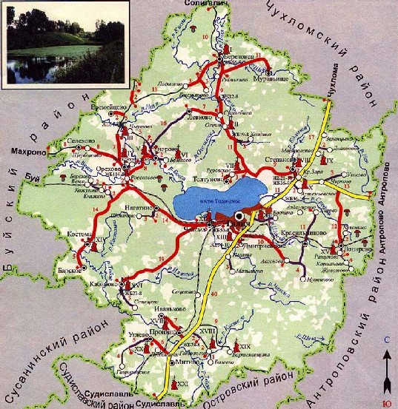
Галичский район расположен в северо-западной части Костромской области на водоразделе двух левых притоков рек Костромы и Неи. Граничит с Чухломским, Антроповским, Островским, Судиславским и Буйским районами. Административным центром является город Галич.

Рельеф
Галичский район представляет собой волнистую равнину, местами сильно расчлененную глубокими оврагами и долинами рек на ряд нешироких второстепенных водораздельных пространств с волнисто-холмистой поверхностью.
Через район тянется моренная гряда, наиболее выраженная на юго-восточной части района. Средняя высота гряды - 170-180 м над уровнем моря. Высота берегов Галичского озера достигает до 190 метров над уровнем моря.
В районе преобладают подзолистые тяжелые суглинистые почвы. Они делятся на луговые почвы речных долин, смытые и слабо подзолистые на склонах, среднеподзолистые на водоразделах и подзолистые в заболоченных понижениях рельефа.

Гидрография
Галичский район богат озерами, на его территории имеются 5 наиболее значительных озер: Леонтьевское, Гущинское, Апушкинское, Афонинское. Все эти озера лежат среди сфагновых болот, окружены лесом. На дне озер имеются залежи гниющего ила - сапропеля.
Самое большое в районе и Костромской области Галичское озеро имеет вытянутость с юго-запада на северо-восток. Длина озера 16,7 км, наибольшая ширина 5,6 км, площадь составляет 7235 га. Средняя глубина 1,8 м, наивысшая 5 м.
Озеро проточно. Оно принимает 4 реки: Едомша, Средняя, Шокшанка, Челсма и 3 малых реки: Кешма, Святица, Ликшанка, глухие рукава Рухтема, Светичка и Лама. Из озера вытекает одна река Векса.
Рельеф дна котлообразный, наибольшие глубины расположены к северо-западному берегу, южный и юго-восточный берега наиболее пологие. По дну проходят два корытообразных углубления - глуби.
Все дно озера покрыто глиноземом, донным илом - сапропелем, мощность слоя сапропеля достигает 9-10 м. Прибрежная часть озера с глубинами до 1.5 м занимает площадь в 2398 га или 38,2% от всей площади. Из этой площади на заросли тростника и камыша падает около 1500 га.

Климат
Галичский район относится к зоне влажного климата с теплым летом и умеренно суровой и снежной зимой.
По природным условиям территория района относится к лесной зоне, подзоне южной тайги. Значительная часть территории занята лесами, от общей площади района они составляют 67%. Основные массивы расположены на плоских равнинных участках, на сильноподзолистых, дерново-сильноподзолистых почвах. Больше распространены елово-березовые леса с примесью осины. Наземный покров лесов образуют мохово-кустарниково-травянистой растительностью: брусника, костяника, мхи и др.

Гидрогеологические условия
Пресные подземные воды содержатся в четвертичных образованиях, осадках мезозоя (нижний мел, верхняя юра, нижний триас) и самой верхней части отложений верхнетатарского яруса верхней Перми. Нижняя граница пресных вод проходит примерно на абсолютной отметке 0 минус 25 м.
Ниже этой отметки расположена зона солоноватых вод с минерализацией воды 1-3 г/литр. Глубже этой зоны залегают жесткие соленые воды с минерализацией более 3 г/литр и рассолы.
Минеральные воды имеют повсеместное распространение. По существу в любом пункте района с той или иной глубины могут быть получены минеральные воды различного химического состава, имеющие лечебное значение.
В воде содержится в большем количестве бор, а содержание брома превышает норму при раздельном извлечении компонентов из воды примерно в 2 раза.
Из природных ресурсов район богат глинами, кварцевым формовочным песком, гравием, торфом и сапропелем.

Основные характеристики района
Общая площадь - 281052 га.
В том числе сельхозугодий – 65073 га;
- покрытых лесом – 173248га;
- под водой- 8505 га;
- земли промышленности- 3615 га.
Количество населенных пунктов – 299

Административное разделение
Муниципальное образование Галичский район объединяет 5 сельских поселений: Березовское, Дмитриевское, Лопаревское, Ореховское, Степановское,

Численность
Численность населения на 01.01.2017 года с учетом зарегистрированных – 7513 человека.

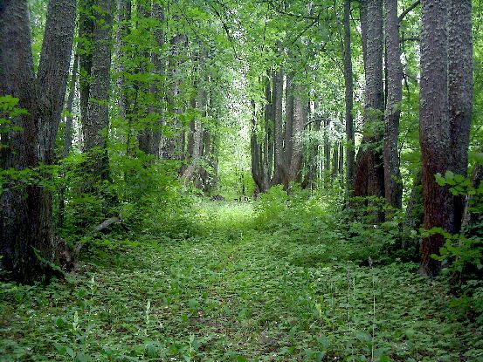
Удаленность от областного центра
Расстояние до областного центра - 124 км.

Памятники природы
Природа Галичского края богата и разнообразна. Статус государственных памятников природы местного значения имеют 6 объектов, из которых наиболее интересны: Липовая роща в д. Аздемерово (площадь 1.18 га) (на фото), парк с. Вознесенское (площадь 2 га).

Памятники архитектуры

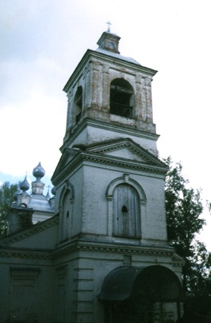
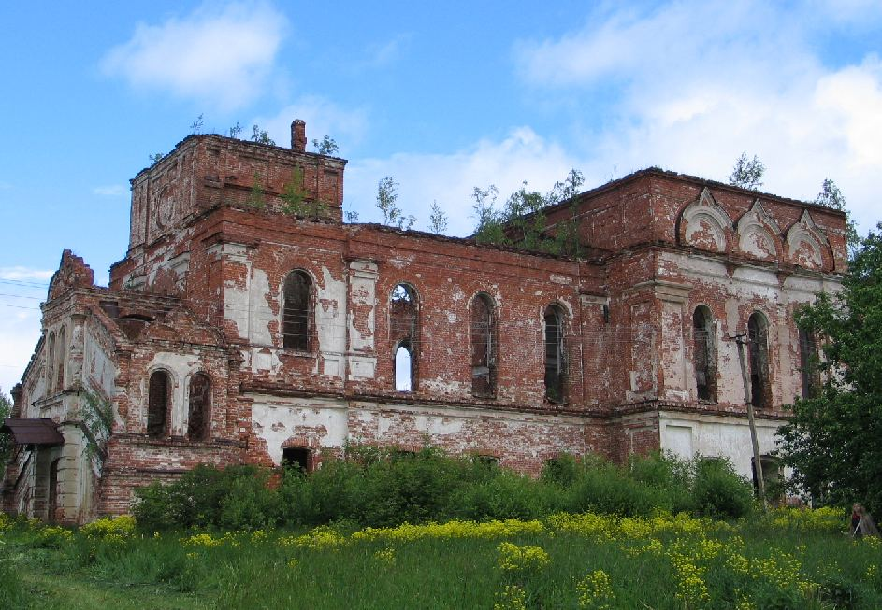
На территории района 59 церквей – памятников истории и культуры, из них 3 действующих. Особую историческую ценность представляют Заозерский Авраамиев монастырь (1764 год) (на фото) и церковь Успенья в с. Умиленье. Успенский Богородицкий Заозерский Новый монастырь был основан преподобным Авраамием Галичским и Чухломским между 1360-1363 годами на месте явления ему Чудотворной иконы Богоматери Умиления Сердец. Как памятник архитектуры представляет интерес хорошо сохранившаяся церковь Воскресения в с. Муравьище (1821 год).

Коллегия при главе администрации муниципального района
Управление финансов
Отдел сельского хозяйства
Сектор по внутреннему муниципальному
и финансовому контролю

Совет при главе администрации муниципального района
Глава муниципального района –
глава администрации
муниципального района
Помощник главы муниципального района по мобилизационной работе, гражданской обороне и чрезвычайным ситуациям
Комитет по управлению муниципальным имуществом и земельными ресурсами.
Отдел по экономике и экономическим реформам
Сектор природных ресурсов и охраны труда
Сектор ЖКХ

Сектор архитектуры и строительства
Первый заместитель главы администрации
Заместитель главы администрации по социально-гуманитарному развитию
Отдел образования
Отдел по делам культуры, молодежи и спорта
Ведущий специалист, ответственный секретарь комиссии по делам несовершеннолетних и защите их прав муниципального района

Управляющий делами администрации
Архивный отдел
Общий отдел

Параметры социально-экономического развития муниципального образования

Уровень жизни
Уровень жизни населения зависит от доходов жителей района. Средняя заработная плата, которая является основной частью доходов населения, в 2016 году сложилась в целом по району в сумме 15000 руб., Прогноз заработной платы на 2017 год составляет 15700 руб.
Экономика
Социально-экономическая ситуация в Галичского муниципального районе складывалась под воздействием экономических и социальных процессов, происходящих в Костромской области и в Российской Федерации.
В Галичский муниципальный район входит 5 сельских поселений, которые образованы в результате объединения 13 сельских поселений в 2010 году.
Численность населения на 1 января 2017 года 7513 человека.
Общая площадь лесов 184310 га, в том числе 131, 3 тыс.га передано в аренду. Расчетная лесосека утверждена в размере 538,5 тыс. кбм., в т.ч. 170,6 т.кбм. по хвойному хозяйству. Расчетная лесосека по арендаторам составляет 386 тыс.кбм., в т.ч. по хвойному хозяйству 79,6 т.кбм. Количество арендаторов по заготовке древесины -20, количество договоров аренды -26.
Объем заготовки древесины за 2016 год составил всего 226,6 т.кбм.
За 2016 поступило в бюджеты всех уровней 35,4 млн. руб., в том числе в Областной бюджет 15,3 млн.руб. , в федеральный бюджет – 20,1 млн.руб.
Лесных пожаров в 2016 году не зарегистрировано. Выполнение работ по противопожарному обустройству :
- строительство дорог противопожарного назначения – 16,7 км,
в т.ч. арендаторами лесных участков -16,7 км.
- ремонт дорог противопожарного назначения – 27 км.
в т.ч. арендаторами лесных участков -27 км.
- устройство минерализованных полос – 74 км.
в т.ч. арендаторами лесных участков 74 км.
- уход за минерализованными полосами – 143,5
в т.ч. арендаторами лесных участков- 143,5 км.
- устройство мест отдыха – 44 шт.
в т.ч. арендаторами лесных участков 44 шт.
- устройство аншлагов – 44 шт.
в т.ч. арендаторами лесных участков 44 шт.
Установка стендов -1 – по госконтракту
Установка плакатов – 37 шт.- арендаторами
Устройство подъездов к источникам водоснабжения – 12 шт- арендаторами
Прокладка просек – 28 км. – арендаторами – 28 км.
Прочистка и обновление просек -42,5 км- арендаторами 42,5 км.
Установка и эксплуатация шлагбаумов – 8 шт., арендаторами 8 шт.

Выполнение работ по воспроизводству лесов в 2016 году:
Лесовосстановление ( Искусственное, комбинированное, естественное ), всего – 873,7 га – план 528 га.
Подготовка почвы под лесные культуры будущего года – 294,6 га, план-239 га, арендаторами – 294,6 га
Уход за лесом в молодняках – 977,7 га , план 976 га, арендаторами – 977,7 га
Посевная площадь составляет - 21438 га. Район участвует в программе по мелиорации земель. Проведена рекультивация и распахано в 2016 году - 450 га.
Валовой сбор зерна в 2016 году – 6697 тонн. Урожайность зерновых составила – 21,4 ц/га.
Инвестиции за 2016 год по отрасли составили 5,2 млн.руб. ( ООО «Бирюса» приобретен трактор ТДТ-55А и автомобиль ВАЗ-21093 на сумму 1 млн.руб, ООО «Форис» вложили в основные средства 4,2 млн.руб. ( зап.части к лесозаготовительной технике (лесовоз, манипулятор, харвестер, форвардер)
В 2016 году ООО «Форис» получило от департамента Экономического развитие субсидию на возмещение затрат на ранее приобретенную технику в сумме -737т.руб.
Заготовку кормов в районе провели своевременно. План по закладке зеленой массы на силос выполнен на 107,2 %, заложено массы - 22 306 тонн. Сена заготовили 10913 тонн, 101,8 % от плана. Всего на условную голову скота в районе заготовлено 20,8 центнера кормовых единиц.
Сенажа в упаковке и зерносенажа заготовлено -817 тонн.
Численность поголовья скота в сельхозпредприятиях по району на 1 января 2017 года составляет: КРС, всего-4569 голов в т. ч. коров –2101 голова.
Количество дойных коров на 1 января 2017 года- 1324 головы
Валовое производство молока составляет 6413,7 тонн
Увеличился надой на 1 корову: за 2016 год надоено 5062 кг.
За последние годы получило развитие новое направление в животноводстве – разведение мясного скота, в 2016 году мясной и помесный скот составлял 1670 головы или 36 % от общего поголовья КРС в районе.
Поголовье КРС мясного и помесного направления снизилось на 10 % и составляет 1670 голов в том числе поголовье коров уменьшилось на 13 % или минус 121 голова
Производство мяса на убой - 1469 тонн.
Поголовье овец- 238 голов.
Поголовье птицы составляет 1279,320 тыс. голов.
Произошло снижение яйценоскости на 1 куру несушку, за 2016 год она составила - 327 штук.
Производство яйца в 2016 году составило 273 066 тыс. штук, рост к 2015 году 3,1% (264 811 тыс. штук – 2015 год).
Объем инвестиций с/х отросли за 2016 год составил 132 млн. рублей.
Самый большой объем инвестиций в АО «Галичское» по птицеводству – 121,5 млн. рублей в том числе: -проведено строительство внутреннего газопровода для цеха выращивания и цеха родительского стада, галереи (5,1 млн. рублей),
-проведена реконструкция котельной яйцесклада, производства в Шокше, цеха промышленного стада (50,0 млн. рублей),
-приобретено техники и оборудования на сумму 46,8 млн. рублей -приобретены кондиционные цыплята породы «Ломан Браун Классик» на сумму 19,7 млн. рублей.
СПК «Маяк» - сумма инвестиций – 4,9 млн.рублей.
Предприятие вошло в программу по приобретению техники в лизинг. Куплено в 2016 году- пресс-подборщик для заготовки сена, комбайн силосоуборочный «ДОН680м» с оборудованием. На собственные средства приобрели автомобиль «Газель»,сушилку для сушки зерна.
ООО «Ладыгино»- сумма инвестиций-3,6 млн.рублей.
Куплены 2 силосоуборочных комбайна, пресс-подборщик, наклонный транспортер,1 автомобиль «Лада» и автомобильный загрузчик.
ИП КФХ «Румянцев МИ»- инвестиции -1,8млн.руб.
Установлено оборудование для переработки молока.
Проект ООО «Галловей-Кострома» получил поддержку совета по инвестициям администрации Костромской области. Сумма инвестиций составит -3,5 миллиарда рублей. Поголовье планируется увеличить на 10000 голов. (из них разместить в Галичском районе -3000 голов). Срок реализации проекта 2017 год.
Государственная поддержка в 2016 году составила – 32,084 млн. рублей. ООО «Ладыгино» получило от департамента Экономического развитие субсидию на приобретение техники в сумме -2,0 млн. рублей. За 2015 год гос. поддержка составила -34,288 млн. рублей.
В 2016 году участвовали в программе «Поддержка начинающих фермеров Костромской области» и получили гранты 3 фермера сумма грантов - 4170,815 тыс. рублей в т. ч.:
Строкина Надежда Николаевна, сумма гранта 1360,815 тыс. рублей,
Смирнов Максим Николаевич, сумма гранта 1410 тыс. рублей,
Колеватых Нина Алексеевна, сумма гранта - 1400 тыс. рублей.
Приобретено новой техники и оборудования в 2016году.
22 единицы на сумму 56,8 млн. рублей. (3 силосоуборочных комбайна, 1 зерноуборочный комбайн, посевной комплекс, 2 трактора и другая сельскохозяйственная прицепная и навесная техника).

Местный бюджет
За 2016 год доходная часть консолидированного бюджета Галичского муниципального района исполнена в размере 195 млн. руб., что выше уровня 2015 года на 13 %. (2015г. - 172 млн. руб.)
Собственные доходы консолидированного бюджета получены в сумме 48,3 млн. руб., рост к уровню предыдущего года составил 5,3 млн. руб. или 12%.
Галичский муниципальный район – дотационный, доля безвозмездных поступлений из областного бюджета за 2016 год составила 75% или 147 млн. руб. Увеличение объема безвозмездных поступлений из областного бюджета к уровню 2015 года составило 14%.
Расходная часть консолидированного бюджета за 2016 год исполнена в сумме 196 млн. руб., к уровню 2015 года она составила 115%.
Наибольшую долю в расходах бюджета занимают затраты на образование, культуру, общегосударственные вопросы, национальную экономику.
Уровень безработицы в на 01.01.2017 г. – 0,6 %. Численность зарегистрированных безработных – 35 человека.
Коэффициент напряженности по состоянию на 01.01.2017 года – 0,6 человек.

Инженерная инфраструктура
По территории Галичского района проходит транссибирская магистраль, которая связывает район с Москвой, Санкт-Петербургом и Кировом, а на Кострому отходит отдельная железнодорожная ветка. Город Галич является железнодорожным узлом. Таким образом, город и район связан железной дорогой с обеими столицами, а так же с областями Ярославской, Кировской, а дальше на Урал и в Сибирь.
По территории района идет автомобильная дорога федерального значения Санкт-Петербург - Екатеринбург. В целом по району протяженность дорог составляет 601 км.

Теплоснабжение
Теплоснабжение жилого фонда и объектов социальной сферы района осуществляется 35 котельными на дровах, угле и природном газе. Суммарная мощность котельных 16,5 Гкал в час. Продолжительность отопительного сезона 227 дней. Центральное горячее водоснабжение присутствует только в трех домах, в остальных отсутствует. Население в основном пользуется электроводонагревателями и дровяными титанами. Протяженность тепловых сетей составляет 3,52 км. 2015 году проведена реконструкция тепловых сетей на 130 м..
Две поселковые котельные д.Фоминское и д.Пронино работают на угле, в д.Степаново газовая котельная.
Водоснабжение
Водоснабжение района осуществляется в основном 45 артезианскими скважинами производительностью 6,5 тыс.куб м. На водопроводных сетях размещены 200 водоразборных колонок . Протяженность ветхих водопроводных сетей составляет 9 км.
На территории района установлены 6 систем автоматической подачи воды.

Водоотведение
В настоящее время протяженность канализационных сетей в районе 4,4 км. В районе действуют 2 канализационно-насосные станции.

Электроснабжение
Галичский район обеспечивается электрической энергией через 10 подстанций, в том числе:
- ПС 110/35/10 – Орехово;
- ПС 110/35/10 – Новая;
- ПС 110/10 – Лопарево;
- ПС 35/10– Толтуново;
- ПС 35/10– Степаново;
- ПС 35/10– Левково;
- ПС 35/10– Березовец;
- ПС 35/10 – Пронино;
- ПС 35/10 – ПТФ;
- ПС 35/10 – Кабаново.
Посредством 50 фидеров 10 кв.
Протяженность воздушных линий ЛЭП-10кв = 650 км, ЛЭП-04кв. = 492 км. Количество трансформаторных подстанций ТП 10/04кв = 355 шт. суммарной мощностью 61,9 тыс.КВ.А. Имеется резервная мощность 40 тыс.КВ.А.

Газоснабжение
В настоящее время в Галичском муниципальном районе газифицированы: д. Степаново, д. Фоминское, д. Дмитриевское, с. Успенская Слобода. Так же в 2015 году была разработана проектная документация за счет средств специальной надбавки к тарифам на услуги по транспортировке газа по газораспределительным сетям на газификацию с. Михайловское и д. Лаптево.
В текущем году по проекту «Программы газификации Костромской области за счет средств от применения специальной надбавки к тарифам на услуги по транспортировке газа по газораспределительным сетям» будет выполнена проектная документация следующих населенных пунктов: по Дмитриевскому сельскому поселению д. Чёлсма, по Степановскому сельскому поселению д. Мелёшино, д. Артемьевское.

Жилищное строительство
В 2015 году по ФЦП «Устойчивое развитие сельских территорий Костромской области на 2014-2017 годы и на период до 2020 года» свидетельство о предоставлении социальной выплаты на строительство (приобретение) жилья в сельской местности получила Смирнова Оксана Дмитриевна на сумму 728 тыс. руб., расчетная стоимость строительства жилья 1 973.763 тыс. руб. Включена в ФЦП ««Устойчивое развитие сельских территорий 2014-2017 гг. и на период до 2020 года» по категории «молодой специалист». Жилищные условия улучшены путем строительства жилого дома. В июле текущего года жилой дом введен в эксплуатацию, расположен в д. Дмириевское, ул. Центральная, д. 13.

В 2016 году свидетельство о предоставлении социальной выплаты на строительство (приобретение) жилья в сельской местности получила Строкина Надежда Николаевна на сумму 728 тыс. руб. расчетная стоимость строительства жилья 2 109.803 тыс. руб. Включена в ФЦП «Устойчивое развитие сельских территорий 2014-2017 гг. и на период до 2020 года» по категории «молодая семья». Жилищные условия планируется улучшить путем строительства жилого дома в д. Чёлсма.
Введено 47 жилых домов общей площадью 3 675 м2, что составляет 147 % от плана по вводу за 2016 год (план – 2500 м2).

Финансовая инфраструктура
На сегодняшний день финансово-кредитная система представлена двумя дополнительными офисами Костромского отделения Сбербанка России и ОАО «Россельхозбанка», также ведет свою деятельность ООО ИКБ «Совкомбанк».
В районе осуществляют свою деятельность страховые компании: «Согласие», «ВСК», «Росгострах».

Телекоммуникационные системы
Основным оператором на рынке услуг электросвязи является технический узел электросвязи Верхневолжского филиала ОАО «Центртелеком». Районные телефонные цифровые станции 3 ЦАТС двух типов – марки «Квантсис» и «Квант-Е» емкостью 3305 номеров, задействованы на 90%. В сельской местности действуют 10 АТС: 4 электронные Квант Е и 6 координаторских АТСК 50/20 общей емкостью 1560 номеров, задействованы на 86%. Услуги сотовой связи на территории района оказывают 3 оператора связи: «МТС», «БиЛайн», «МегаФон», «Теле2». К сети «Интернет» подключены все школы района, кроме того, этими услугами могут пользоваться все желающие.

Утвержденные тарифы на услуги водоснабжения, водоотведения, установленные на 2017 год
 | Наименование РСО | Вид услуги | период регулир-я | утверждено на 2016 год без НДС, руб./м3 |  | утверждено на 2017 год, |  | утверждено на 2017 год |  | постановление |  | Система налогообложения
 |  |  |  |  |  | руб./м3 |  | (для населения), руб./м3
 |  |  |  | с 1 января | с 1 июля | с 1 января | с 1 июля | с 1 января | с 1 июля | номер | дата
 | Галичский район
 | ООО "Благоустройство города" | ВС | 2017-2019 | 43,31 | 45,13 | 45,13 | 46,8 | 45,13 | 46,8 | 16-444 | 20.12.2016 | УСНО
 |  | ВО |  | 26,65 | 28,36 | 28,36 | 29,4 | 28,36 | 29,4
 | АО "Галичское по птицеводству" | т-ка стоков | 2016-2018 | 8,11 | 8,58 | 8,58 | 8,84 | - | - | 15-367 | 27.11.2015 | ЕСХН

Инвестиционный потенциал
Природные ресурсы богаты отложениями. В этих же отложениях выделены перспективные площади на суглинки и пески, по которым подсчитаны прогнозные ресурсы.

Минеральные воды
Территория Галичского района богата как минеральными водами, которые достаточно обильны, так и лечебными грязями, что позволяет развивать здесь бальнеологические курорты.
Распространены повсеместно слабо минерализованные воды, с минерализацией 1-3 г/л, которые залегают под четвертичными и мезозойскими отложениями. Верхняя граница этих вод проходит примерно в отложениях верхнетатарского подъяруса, верхнего перми, местами в отложениях верхнего триаса. Мощность зоны слабо минеральной воды – 350-400 метров. В этой зоне содержатся сульфатно -кальциевые и сульфатно-натриевые воды. С глубиной увеличивается минерализация воды и изменяется химический состав вод, на смену указанным выше водам приходят хлоридно-сульфатные и сульфатно-хлоридные натриевые воды средней минерализации 15-30 г/л. аналоги Каминских и Трусковецких вод.

Лечебные грязи
На территории района расположено самое крупное в России месторождение сапропелевых лечебных грязей выявленных в озере Галичское. На дне Галичского озера сосредоточены пресноводные, безсульфатные высокозольные сапропелевые грязи, запасы которых составляют 230 млн. м. куб.

Лесные угодия
Лесистость района высокая – 74%. Площадь занимаемая лесами 173,2 тыс. га, в т.ч. под хвойными лесами – 79,6 тыс. га. Из общей лесной площади леса 1 группы занимают 29,9 тыс. га и распределены на леса зеленой зоны- 5,9 тыс. га, защитные полосы лесов вдоль железных дорог и автодорог – 8,7 тыс. га, запретные полосы лесов вдоль рек – 15,3 тыс. га. Леса II группы (эксплуатационные леса) с общей кубомассой 160.925,0 тыс. м3. занимают 143,3тыс. га.
Управление лесами района ведет – ОГКУ «Галичское лесничество»
Ежегодное использование расчетной лесосеки не превышает 30%.

Животный мир
Животный мир состоит из представителей тайги и животных соседних природных зон. Природные условия очень благоприятны для жизни многих животных. Млекопитающих насчитывается около 40 видов. Это лось, бурый медведь, волк, кабан, лисица, белка, норка, куница, выдра, горностай, барсук, рысь, заяц-беляк и другие. Самый крупный хищник - бурый медведь. Крупное копытное животное-лось. Очень опасны волки. Некоторые виды завезены для акклиматизации и распространились на территории всего района: ондатра, бобр, енотовидная собака. В районе более 200 видов птиц, в том числе мигрирующие и перелетные. Среди птиц промысловое значение имеет рябчик, тетерев, глухарь, утка, вальдшнеп. В районе распространены охота, пушной промысел, рыболовство.

Водные ресурсы
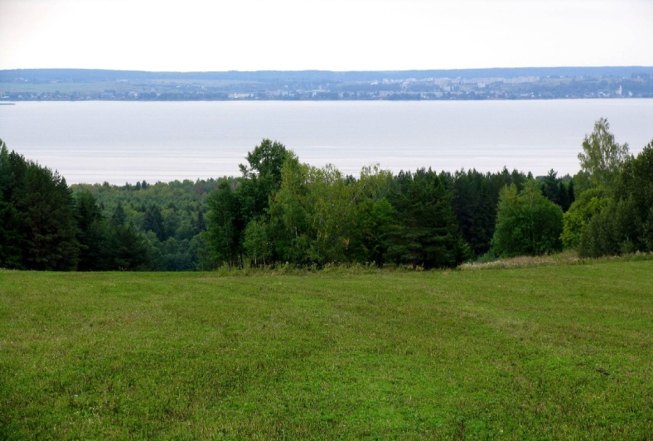
Самое крупное в районе и области – Галичское озеро. Площадь водной поверхности составляет 77 квадратных километров. Холмистая местность вокруг озера очень живописна, покрыта лесом. Средняя глубина озера 1,75 м, наибольшая – 4,6 м. В озеро впадает 6 рек, вытекает одна – Векса Галичская. Озеро богато рыбой и имеет промысловое значение. Ежегодно выделяются квоты на добычу рыбы в объеме до 600 т. Рыбное заселение озера состоит из 15 видов: щука обыкновенная, жерех, налим, судак, ерш, плотва, лещ, язь, пескарь и др.
Город Галич находится на южном берегу озера, которое является местом отдыха галичан и водным путем, который связывает населенные пункты на северном берегу с районным центром.

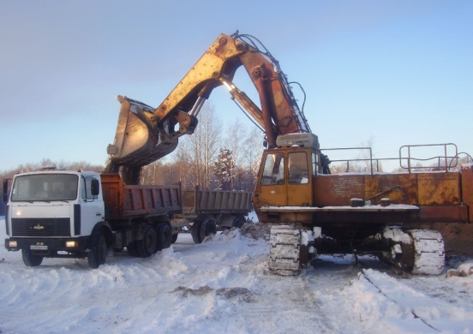
Промышленность
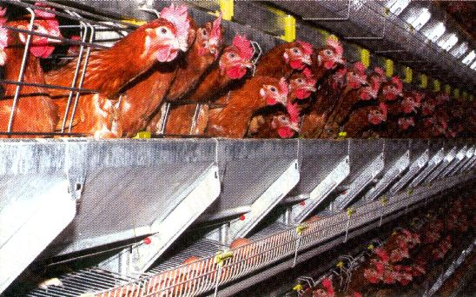
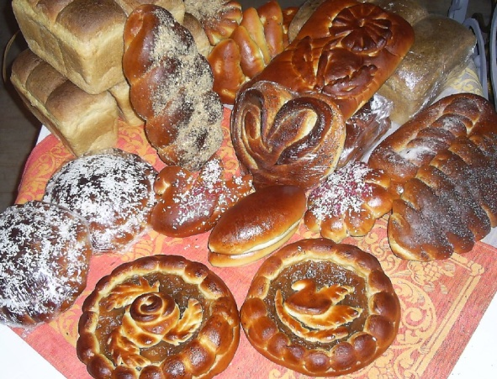
Одним из основных направлений развития промышленного производства является разработка полезных ископаемых и лесных ресурсов. Предприятия промышленности, работающие в районе: ОАО «Курьяновский карьер» (разработка гравийных карьеров и производство щебня, юридический адрес: п. Курьяново, тел. (49437) 36-310), ЗАО «Галичское» по птицеводству (производство продуктов переработке яйца куриного и мяса, адрес: Дмитриевское сельское поселение, тел. (49437) 2-17-19), «Ореховское торговое предприятие», адрес: п. Россолово, тел. (49437) 31-248 (выпечка хлеба и хлебобулочных изделий), ООО «Форис». Деятельность ОАО «Курьяновский карьер» напрямую связана с дорожным строительством в нашей области. Объемы производства щебня зависят от объемов заказов на продукцию дорожно-строительными предприятиями области: ДЭП-10. Запасы щебня неограниченны ЗАО «Галичское» по птицеводству – ведущее предприятие сельского хозяйства и промышленности в Галичском районе. Птицефабрика занимается яичным производством. Кроме яиц и мяса птицы предприятие поставляет на рынок продукты их углубленной переработки: яичный порошок, мясные полуфабрикаты, колбасные изделия. Продукция птицефабрики пользуется спросом, как в районе, так и за его пределами. Собственная котельная предприятия обеспечивает теплом дома деревни Фоминское.
ООО «Ореховское торговое предприятие» имеет пекарню в с. Орехово, ежегодно выпекающую до 158 тонн хлеба. Хлебом обеспечиваются жители сел Орехово, Унорож, Костома, поселка Сплав, Россолово, а также близлежащих деревень.
Открыто новое предприятие по переработке отходов лесопиления (изготовление топливных гранул из опилок) -ООО «ЭкоБиоЭнергия» тел. (4942) 648-350, ООО «РЭК» Производство изолированных проводов и кабелей
(Производство электрических машин и электрооборудования, Производство электрооборудования, электронного и оптического оборудования, Обрабатывающие производства) (49437) 31-260
Инвестиции за 2016 год по отрасли составили 2,7 млн.руб. ( ООО «Галич-Мясопродукт» приобретено высокотехнологичное оборудование на сумму 2 млн.руб, ООО «Экобиоэнергия» приобрел УАЗ -3303 на сумму 200 т.р., ОАО «Курьяновский карьер» приобретен автомобиль КРАЗ на сумму 470 т.руб.

Культура и туризм, развитие и возрождение народных промыслов

Галичский муниципальный район располагает огромным культурным наследием, имеющим значительный потенциал развития. Туристская отрасль Галичского района обладает всеми необходимыми ресурсами для активного развития практически всех видов отдыха. В настоящее время культурно-туристский фонд муниципального района включает 24 культурно-досуговых учреждения, 71 памятник архитектуры, 95 памятников археологии, Государственный природный «Средневский боброво-выхухолевый» заповедник».
На протяжении года действуют разработанные ранее проекты туристических маршрутов:
- паломническо-созидательный маршрут «Уезд. Поколения поколениям»,
- социальный добровольческий турмаршрута «Найди себя в глубинке», направленный на знакомство с историей, жизнью и бытом российской глубинки,
- культурно-познавательный маршрут «М.Ю.Лермонтов. Галичские предки»,
- паломнический маршрут «Чудотворные иконы Богохранимого края»,
- культурно-познавательный маршрут «Живая старина»,
- образовательный турмаршрут «Уездные версты».
Народные художественные промыслы и ремёсла Галичского края имеют глубокие истоки
и вековые традиции. Лесной, земледельческий, озёрный край издревле славился своими ремёслами: ткачеством, ручной набойкой
и крашением ткани, вышивкой, кружевоплетением, бондарством, художественной обработкой древесины
(резьба и роспись по дереву), плетением из лозы и бересты, гончарным ремеслом и др.
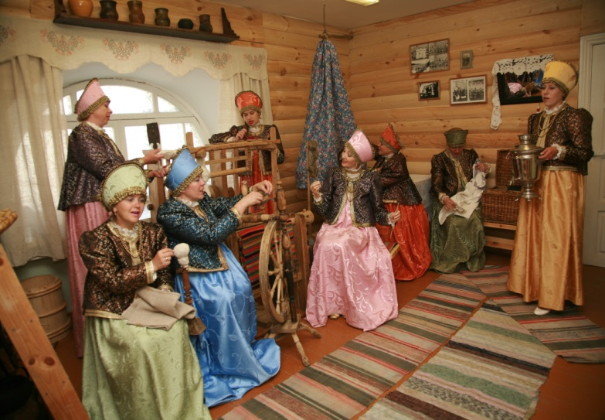
В настоящее время стремление к сохранению и развитию культурно-исторических традиций района вызвало всплеск интереса к традиционной народной культуре, привело к возрастанию роли народных праздников, обычаев и обрядов, активизации экспедиционной работы по изучению фольклора и народных художественных промыслов. В настоящее время туристов все больше привлекают праздничные мероприятия, выставки-ярмарки Практически каждое районное мероприятие сопровождается выставкой-ярмаркой изделий декоративно-прикладного творчества.Наиболее массовые и зрелищные мероприятия, на которых предоставляется возможность увидеть и купить изделия наших мастеров:
-Фестиваль народного творчества «Коси, коса!»;
-Зимний праздник «По щучьему велению»
- Фестиваль самодеятельного народного творчества «Село родное»;
-Фестиваль детского и юношеского творчества «Родники».
В 2016 году проект - «Создание центра поддержки казачьей культуры «Вольница» получил грантовую поддержку Президента РФ. Проект успешно начал свою реализацию в сентябре 2016 года.
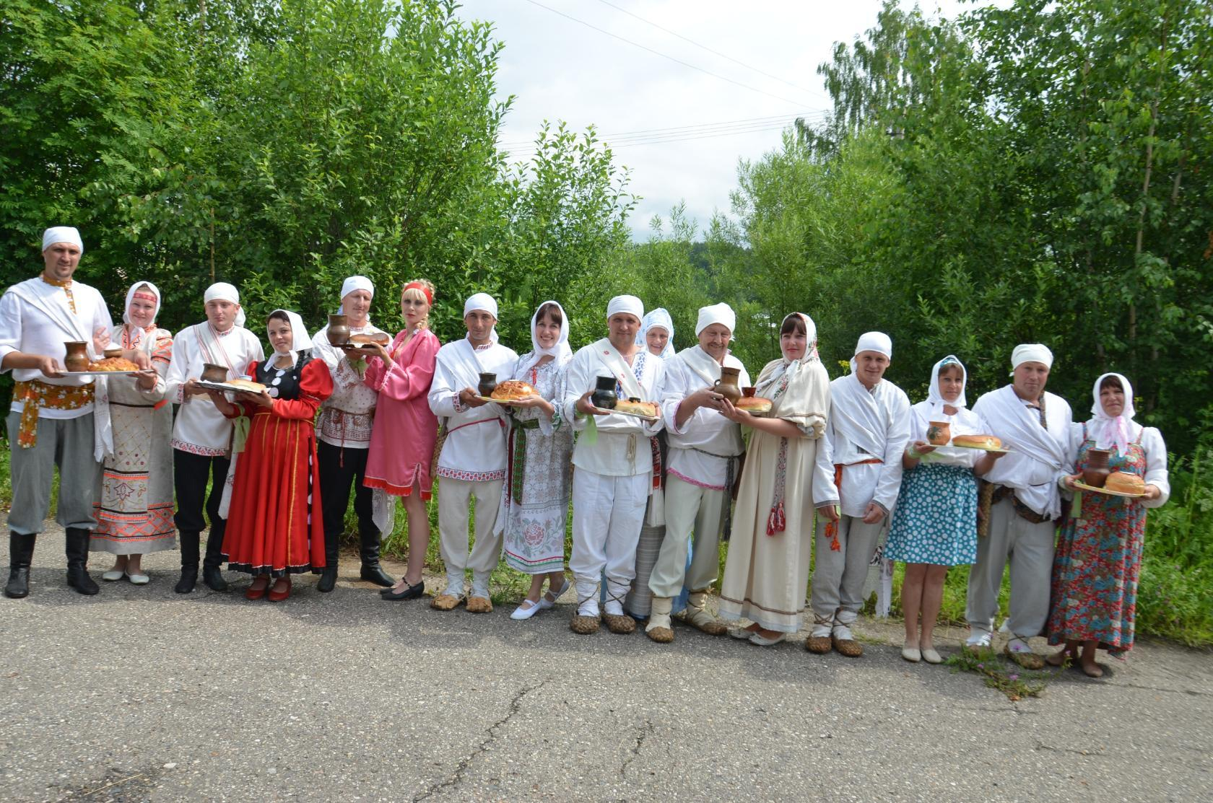
Набирает обороты развитие музейной деятельности.
В нашем районном отделе культуры расположен экспозиционно-выставочный зал
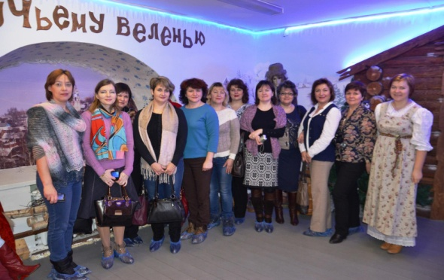
«По щучьему веленью!». Не случайно на нашей Галичской земле появился этот музей, и не случайно он посвящен именно этой сказке. Богат Галичский край легендами, сказаньями и преданьями. Но самая знаменитая, самая популярная известная сказка нашей земли сказка «По щучьему велению». В 1938 году в д. Челсма и в д. Починок нашего района знаменитый режиссер Александр Роу снимал свой фильм. Вместо декораций использовались бани, которые представляли сказочную деревеньку, а для участия в съемках массовок привлекали местных жителей.
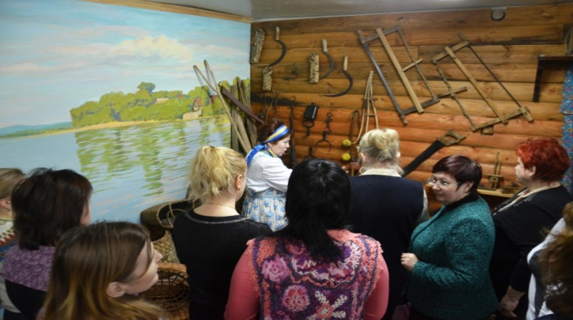
Другой экспозиционно-выставочный зал мы назвали «Живая старина» и постарались воссоздать в нем крестьянский быт конца 19 начала 20 века. Вы знаете, что сейчас очень многие интересуются историей своего рода, своей малой родины, своими предками. Но, к сожалению, наибольший интерес вызывают дворянские и купеческие роды, усадьбы семьи. И музеев посвященных их быту очень много. А такой огромный пласт как русской крестьянство остается практически не тронутым. А ведь наибольшую прослойку населения составляло именно крестьянство. И крестьянский быт не менее интересен, чем быт дворян-помещиков и купцов.
.
Основная цель работы администрации Галичского муниципального района направлена на создание самых благоприятных условий для инвестиционной деятельности и возможностей развития предпринимательства от крупных предприятий до малых товаропроизводителей и мастеров народного промысла.

Название | Адрес и телефон | Ф.И.О. руководителя | Краткая информация
ИП С | Галичский район, Степановское поселение,  п. Красные зори | Стрельченко Наталья Николаевна | 10 мест в гостинице, стоимость от 500 руб/сут.
Галичский район привлекателен для развития рыболовного спорта как для профессионалов, так и для любителей рыбалки, которая возможна круглый год.
Необходимо продолжить работу по созданию благоприятного туристского имиджа района, его инвестиционной привлекательности. Наряду, с восстановлением имеющихся в районе памятников культуры следует обратить внимание на создание новых объектов для туристов. В районе Вас ждут конные маршруты, водные сплавы на байдарках, походы. Крестьянское фермерское хозяйство в Костромской области распахнуло двери для любителей активного отдыха. Мини-гостиница с 2-3-4 местными номерами, большая гостиная комната с русской печью оборудована кухонной мебелью и современными бытовыми приборами. На территории русская баня и конюшня для лошадей, а также дворик для гусей. Программа включает в себя верховые прогулки от 2 до 4 часов в день с опытными инструкторами, сплав по реке, проживание в мини-гостинице. Протяжённость туров 2, 3, 4, 7 дней. Стоимость от 5000 рублей за человека до 17500 в зависимости от маршрута и длительности. В стоимость входит: трансфер туда и обратно, проживание, 3хразовое питание (продукты домашние), верховые прогулки, услуги инструктора-гида, аренда средств сплава и турснаряжения. Дополнительный день от 1700 НЕ входит стоимость дороги! Детям от 6 до 12 лет скидки 15%
тел: 8-910-660-54-16, www.utrovderevne.ru http://vk.com/maltzevagalina
Предложения по развитию рыболовных туров:
- ловля рыбы спиннингом и удочкой на акватории Галичского озера;
- сплав по реке Тебза, с ловлей рыбы или охотой на водоплавающую дичь;
- поездка на лошадях или квадрациклах к лесным озерам, ловля рыбы (охота);
- подвозная охота на реке Тебза, Ноля;
- сплав по реке Векса (ловля рыбы, охота).
В настоящее время отсутствует компания, которая способна организовать рыболовные туры.

Планируемые мероприятия

1. Планируемые мероприятия

Обновление и расширение стада в сельхозорганизациях
Показатели | 2014 | 2015 | 2016  факт | 2017  прогноз
Покупка скота, голов | 100 | 190 | 211 | 1040
КРС молочного направления | - | 28 | 163 | 40
КРС мясного направления | 100 | 162 | 48 | 1000
Покупка элитных цыплят, штук |  | 27440 | 54880 | 27440

Техперевооружение сельхозорганизаций
Показатели | 2014 | 2015 | 2016  факт | 2017 прогноз
Тракторы – всего | 27 | 7 | 3 | 68
в том числе по маркам
МПТ-461,1, МТЗ | 25 | 6 | 2 | 46
«Джон Дир», К-700 (Кировец) |  |  | 1 | 17
ДТ-75,ВТГ-90,Агромаш-90 | 2 | 1 |  | 5
Автомобили грузовые | 5 | 3 | 6 | 5
Автомобили легковые | 6 |  | 1 | 13
Комбайны зерноуборочные | 1 |  | 1 | 1
в том числе по маркам
КЗС-1218.29, Акросс,Дон |  |  | 1 | 1
СК-5 МЭ 1 «Нива»
Комбайны кормоуборочные, | 1 | 1 | 3
Косилки тракторные | 7 | 11 | 1
Косилки самоходные |  |  |  | 25
Косилки-измельчители |  |  |  | 2
Грабли, сеноворошилки | 6 | 1 |  | 12
Пресс-подборщики | 5 | 1 | 2 | 15
Машины для внесения минеральных удобрений |  |  |  | 2
Комбинированные агрегаты |  |  | 1
Опрыскиватели
Льнокомбайны
Прицепы | 4 |  | 4 | 11
Погрузчики |  |  |  | 2
Молотилки
Теребильные машины
Плуги | 2 |  | 1 | 7
Сеялки |  |  |  | 2
Культиваторы | 1 |  |  | 2
Оборачиватели лент
Транспортеры навозные |  |  | 1
Охладители молока | 1 |  | 1
Кормодробилки | 1
Оборудование для фермы | 38 | 0 | 6
Смесители-раздатчики | 2
Измельчители
Бороны | 1 |  |  | 2
Импортная техника в том числе
По маркам
Плуг – оборотный | 2 |  | 1 | 7
Трактор «Джон Дир»
Машины для внесения мин уд.
опрыскиватели
Сеялки, посевной комплекс |  |  | 1
культиваторы
Зерноуборочный комбайн |  |  | 1
Сушилка для сушки зерна производства машиностроения г. Москва
Сортировка зерна  Первичная очистка ОВС-25 г.Воронеж |  |  | 1
Вторичная очистка зерна г.Луганск
Уборка льна:
Теребление льна ТПЛ-4К
Подборщик-очесыватель
Подборщик-оборачиватель
Сдваиватель лент
Пресс-подборщик льняной
В том числе «Роланд» «Класс»
Размотчик рулонов
Прочая техника, тыс.руб. | 3602,438 | 138292,2 | 9286
Всего на сумму, тыс.руб. | 76902,7 | 156522,7 | 56758,9
В том числе лизинг, тыс.руб. |  |  | 4439,332
Собственные средства хозяйств, тыс.руб. | 67957,7 | 96200,7 | 98470,51
Кредиты банка, тыс.руб. | 8945 | 60322 | 29067,9
Средства инвесторов

Строительство, реконструкция и техперевооружение производственных объектов в сельскохозяйственных предприятиях

Показатели | 2016  факт | 2017  Прогноз
1. Объекты молочного животноводства
Количество, единиц | 1 | 1
Скотомест | 60 | 200
На сумму, млн.руб. | 0,139 | 20
Из них: собственные средства, млн.руб. | 0,139 | 10
Кредиты банка, млн.руб. |  | 10
Средства инвесторов
2. Объекты мясного животноводства
Количество единиц
Скотомест
На сумму, млн.руб.
Из них: собственные средства, млн.руб.
Кредиты банка, млн.руб.
Средства инвесторов
3. Коневодство
Количество единиц
Скотомест
На сумму, тыс.руб.
Из них: собственные средства, тыс.руб.
Кредиты банка, тыс.руб.
Средства инвесторов
4. Овцеводство
Количество единиц
Скотомест
На сумму, тыс.руб.
Из них: собственные средства, тыс.руб.
Кредиты банка, тыс.руб.
Средства инвесторов
5. Развитие льняного комплекса
Количество единиц
мощности
На сумму, тыс.руб.
Из них: собственные средства, тыс.руб.
Кредиты банка, тыс.руб.
Средства инвесторов
6. Семеноводство
Количество единиц
мощности
На сумму, млн.руб.
Из них: собственные средства, млн.руб.
Кредиты банка, млн.руб.
Средства инвесторов
7.Овощеводство
Количество единиц
мощности
На сумму, тыс.руб.
Из них: собственные средства, тыс.руб.
Кредиты банка, тыс.руб.
Средства инвесторов
8. Звероводство
Количество единиц
мощности
На сумму, тыс.руб.
Из них: собственные средства, тыс.руб.
Кредиты банка, тыс.руб.
Средства инвесторов
9. Птицеводство
Количество единиц | 7 | 2
Мощности птицемест, тыс.
На сумму, тыс.руб. | 55070 | 70000,0
Из них: собственные средства, тыс.руб. | 55070 | 70000,0
Кредиты банка, тыс.руб.
Средства инвесторов

Развитие крестьянских (фермерских) хозяйств
Показатели | 2014 | 2015 | 2016  факт | 2017 прогноз
Строительство, реконструкция хозпостроек |  | 1
Количество, единиц | 1 | 1 | 1
Мощность, скотомест | 500 | 100 | 150
На сумму, тыс.руб. | 3500 | 7314,3 | 138,8
в т.ч. собственные средства предприятий | 3500 | 7314,3 | 138,8
кредиты банка
средства инвесторов

Развитие личных подсобных хозяйств граждан
Строительство реконструкция и техперевооружение, тыс. руб.
Показатели | 2014 | 2015 | 2016  факт | 2017  прогноз
Строительство, реконструкция хозпостроек |  |  |  | 1
Количество, единиц | 3 |  | 1 | 2
Мощность |  |  | 2 | 4
На сумму, млн.руб. | 0,14 |  | 0,05 | 0,2
в т.ч. собственные средства предприятий | 0,14 |  | 0,05 | 0,2
кредиты банка
средства инвесторов

Жилищное строительство
Наименование  обънктов | 2015 г. |  | 2016 г.
 | разрешение на строительство, кол-во | ввод в эксплуатацию  коли-во./кв.м. | разрешение на строительство | ввод в эксплуатацию
Степановское с.п. | 2 | 2/358,9 | 5 | 01.03.49
Дмитритриевское с.п. | 8 | 5/618,6 | 12 | 14/1566.
Ореховское с.п. | 2 | 0 | 4 | 5/360,7.
Березовское с.п. | 0 | 0 | 2 | 0/0.

Объекты образования

Объекты образования (ремонты)
№  п/п | Наименование мероприятий | Срок  исполнения | Объем  финансир.  всего- тыс.руб. | Областной  бюджет | Федеральный бюджет | Бюджет  муницип.  района
1 | МОУ Берёзовская  СОШ | 2016 | 629,28 | 100 |  | 374,14
2 | МОУ Красильниковская СОШ | 2016 |  |  |  | 242,59
3 | МОУ Степановская СОШ | 2016 |  |  |  | 15,95
 | МОУ Лопаревская СОШ | 2016 | 470,25 | 77,7 |  | 328,34
3 | МОУ Курьяновская ООШ | 2016 |  |  |  | 102,9
4 | МОУ Ореховская СОШ | 2016 |  |  |  | 45,32
5 | МОУ Россоловская ООШ | 2016 |  |  |  | 503,17
6 | МОУ Челсменская ООШ | 2016 |  |  |  | 125,94
7 | МОУ Пронинская СОШ | 2016 |  |  |  | 20,2
 | Итого: | 2016

Мероприятия по развитию физкультуры и спорта
Муниципальная программа «Развитие физической культуры и спорта «Здоровье» в Галичском муниципальном районе» на 2015-2017 годы.(за 2016 год.)

Утверждено программой - всего | Предусмотрено бюджетной росписью на период с начала | Кассовое исполнение на отчетную дату, т.р. | % исполнения  к плану на год | к плану на период с начала года по отчетную дату
Всего 120 т.р | 120 т.р | 106,17 | 88,5 | 88.5

Мероприятия по развитию культурно-досуговой деятельности и искусства
Муниципальная программа «Молодежь Галичского муниципального района» на 2015-2017 годы (за 2016 год.)

Утверждено программой - всего | Предусмотрено бюджетной росписью на период с начала | Кассовое исполнение на отчетную дату, т.р. | % исполнения  к плану на год | к плану на период с начала года по отчетную дату
Всего 49,7 т.р | 49,7т.р | 49,7 | 100 | 100,00%

Мероприятия по газификации сельских населенных пунктов
№  п/п | Наименование  населенных пунктов | 2013  км | 2014г.  км | 2015г.  км | 2016г.  км | 2017г.  км
1 | д. Фоминское | 3,5
2 | д. Дмитриевсое |  | 2,5
3 | с. Успенская Слобода |  | 3,0
 | Итого: | 3,5 | 5,5

6. Свободные производственные площади

6.1. Паспорта свободных производственных площадей

ПАСПОРТ №1
свободных производственных площадей
(здание муниципальной Костомской основной общеобразовательной школы)

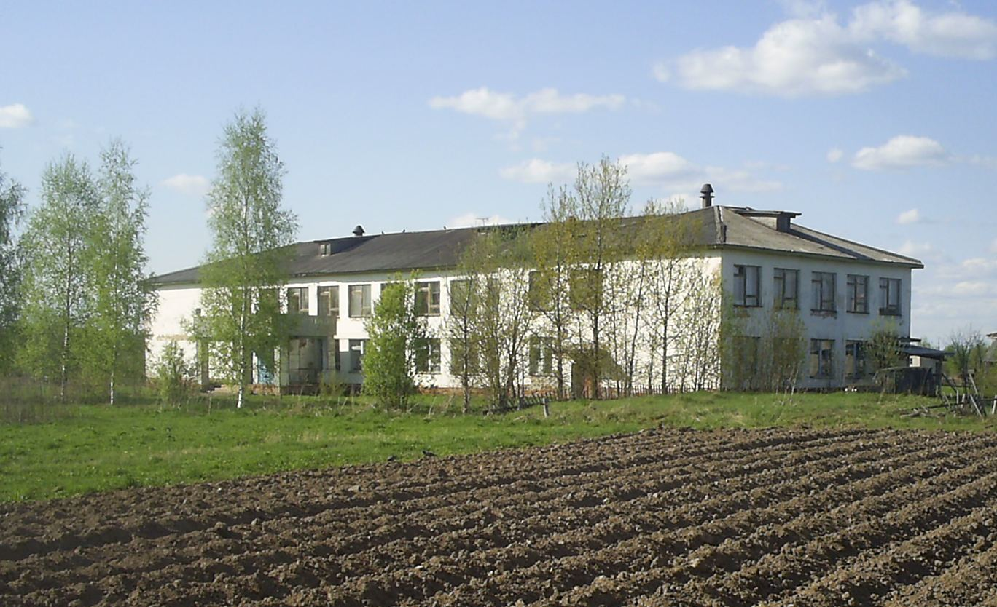

1. Наименование организации – собственника: Администрация Галичского муниципального района.
2. ФИО руководителя, телефон, факс: Потехин Александр Николаевич, (49437) 2-21-34
3. Юридический адрес: Костромская область, г. Галич, пл. Революции, д. 23а.
4. Адрес производственного здания: Костромская область, Галичский район, с. Костома, ул. Молодежная, д. 17
5. Форма собственности: муниципальная
6. Наличие свободных производственных площадей и офисных помещений и их характеристика:
- общая площадь 1060 кв. м
- этажность: 2 этажа
- назначение: дом отдыха, пансионат и т. п.
7. Характеристика инженерной инфраструктуры:
1) Наличие сети связи:
- имеется свободная линейная емкость
- имеется техническая возможность выхода в internet
- на территории района услуги сотовой связи представляют операторы сетей «МТС», «БиЛайн»
2) Возможность водоснабжения:
- имеется водоснабжение от центрального водопровода с. Костома
3) Электроснабжение: через трансформаторную подстанцию ТП 10/04 кв.
В 4 км проходит линии электропередач Вл. 220, 500 кВт
4) Канализация: местные очистные сооружения.
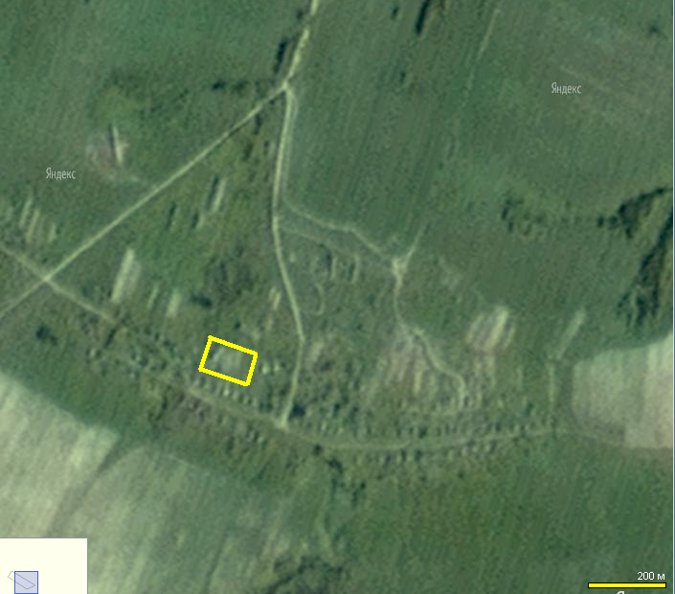

Участок для строительства производственного предприятия №1

Наименование площадки
1 | Собственник (наименование, адрес) | Администрация Галичского муниципального района 157200 Костромская область, г.Галич, пл.Революции, дом 23 а.
2 | Юридический адрес | 157200 Костромская область, г.Галич, пл.Революции, дом 23 а.
3 | Руководитель (лицо, ответственное за переговоры ФИО, должность, тел.) | Потехин Александр Николаевич, глава муниципального района тел: (49437) 2-21-34
Основные характеристики земельного участка
4 | адрес | Галичский муниципальный район,  Дмитриевское сельское поселение, у разъезда Красильниково
 | кадастровый номер | На кадастровом учете не стоит
 | площадь, га | 4
 | категория земель | земли промышленности, энергетики, транспорта, связи, радиовещания, информатики, земли обеспечения космической деятельности, земли обороны, безопасности, и земли иного специального назначения.
 | вид разрешенного использования | Промышленное производство
 | удельный показатель кадастровой стоимости, руб./кв.м | 58 руб./кв. м
 | кадастровая стоимость земельного участка, руб. | 2320000 руб.
 | возможность расширения
 | Характеристика территории площадки (рельеф, почвы, глубина залегания подземных вод, благоустройство, покрытие и т.д.) | Виды почв – преобладают суглинки.  Залегание грунтовых вод – грунтовые воды высокие
Удаленность участка от, км:
5 | 1. центра города | 14 км
 | 2. автомагистрали | 14 км
 | 3. ж/д станции | 100 метров
 | 4. речного порта
 | 5. жилых строений | с южной стороны на расстоянии 700 м находится жилая застройка поселка Красильниково.
Инженерная инфраструктура
6 | 1. Наличие ж/д путей (Да/нет, если да, то добавить описание) | К участку примыкает железнодорожная ветка с выходом на центральную магистраль Северной железной дороги, подъезд к участку осуществляется по автодороге с грунтовым покрытием в хорошем состоянии Красильниково – Льгово.
 | 2. Обеспеченность подъездными путями (Да/нет, если да, то добавить описание) | подъезд к участку осуществляется по автодороге с грунтовым покрытием в хорошем состоянии Красильниково – Льгово
 | 3. Обеспеченность газом (да – мощность куб.м. в год; нет – расстояние до газопровода) | Газоснабжение возможно (В проекте газификации района)
 | 4. Источник теплоснабжения (да – наименование, мощность; нет – расстояние до источника) | Теплоснабжение отсутствует
 | 5. Источник электроснабжения (да – наименование, мощность; нет – расстояние до источника) | - возможно подключение от силовой подстанции (400 кВ), расположенной на территории смежного земельного участка, принадлежащего ООО «Рылеево–лес».
 | 6. Источник водоснабжения (да – наименование, мощность; нет – расстояние до источника) | - водоснабжение возможно от центрального водопровода поселка Красильниково
 | 7. Близлежащие объекты (промышленные предприятия, их отраслевая принадлежность) | - граничит с предприятиями: ООО «Рылеево-лес».
7 | Примерное расстояние от площадки до источников сырья
Предложения собственника
8 | Аренда (руб. в год) | 243600 руб.
9 | Продажа (руб.) | 70000 руб.
10 | Участие в капитале (Да/нет) | нет
11 | Другая форма сотрудничества
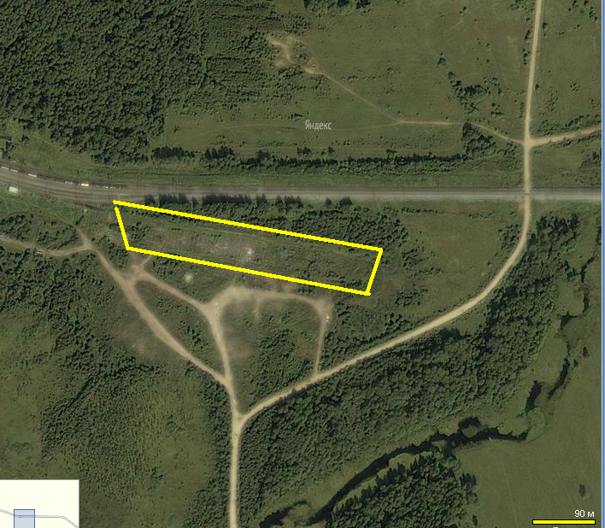

Участок для строительства производственного предприятия №2
Наименование площадки
1 | Собственник (наименование, адрес) | Администрация Галичского муниципального района 157200 Костромская область, г.Галич, пл.Революции, дом 23 а.
2 | Юридический адрес | 157200 Костромская область, г.Галич, пл.Революции, дом 23 а.
3 | Руководитель (лицо, ответственное за переговоры ФИО, должность, тел.) | Потехин Александр Николаевич, глава муниципального района тел: (49437) 2-21-34
Основные характеристики земельного участка
4 | адрес | Галичский муниципальный район,  Дмитриевское сельское поселение, у деревни Богчино
 | кадастровый номер | На кадастровом учете не стоит
 | площадь, га | 42
 | категория земель | земли запаса.
 | вид разрешенного использования | Для производственных целей (после перевода из категории земель запаса в земли промышленности, энергетики, транспорта, связи, радиовещания, информатики, земли обеспечения космической деятельности, земли обороны, безопасности, и земли иного специального назначения)
 | удельный показатель кадастровой стоимости, руб./кв.м | 58 руб./кв.м
 | кадастровая стоимость земельного участка, руб. | 24360000 руб
 | возможность расширения
 | Характеристика территории площадки (рельеф, почвы, глубина залегания подземных вод, благоустройство, покрытие и т.д.) | Виды почв – преобладают суглинки.  Залегание грунтовых вод – грунтовые воды высокие
Удаленность участка от, км:
5 | 1. центра города | 2 км
 | 2. автомагистрали | 2 км
 | 3. ж/д станции | 120 м
 | 4. речного порта
 | 5. жилых строений | - земельный участок непосредственно граничит с деревней Богчино,  - на расстоянии 500метров находится село Михайловское
Инженерная инфраструктура
6 | 1. Наличие ж/д путей (Да/нет, если да, то добавить описание) | граничит с полосой отвода Северной железной дороги, подъезд к участку осуществляется по автодороге с асфальтовым покрытием Галич – Михайловское, имеющей выход на автодорогу областного значения Судиславль – Галич – Чухлома.
 | 2. Обеспеченность подъездными путями (Да/нет, если да, то добавить описание) | подъезд к участку осуществляется по автодороге с асфальтовым покрытием Галич – Михайловское, имеющей выход на автодорогу областного значения Судиславль – Галич – Чухлома.
 | 3. Обеспеченность газом (да – мощность куб.м. в год; нет – расстояние до газопровода) | Газоснабжение возможно (В проекте газификации района)
 | 4. Источник теплоснабжения (да – наименование, мощность; нет – расстояние до источника) | Теплоснабжение отсутствует.
 | 5. Источник электроснабжения (да – наименование, мощность; нет – расстояние до источника) | - На расстоянии 400 м – 1 км от земельного участка проходят линии электропередач напряжением 35 кВ, 110 кВ, 220 кВ.
 | 6. Источник водоснабжения (да – наименование, мощность; нет – расстояние до источника) | - водоснабжение возможно. Имеется артезианская скважина
 | 7. Близлежащие объекты (промышленные предприятия, их отраслевая принадлежность) | - близлежащие производства отсутствуют
7 | Примерное расстояние от площадки до источников сырья
Предложения собственника
8 | Аренда (руб. в год) | 2557800 руб.
9 | Продажа (руб.) | 7360800 руб.
10 | Участие в капитале (Да/нет) | нет
11 | Другая форма сотрудничества
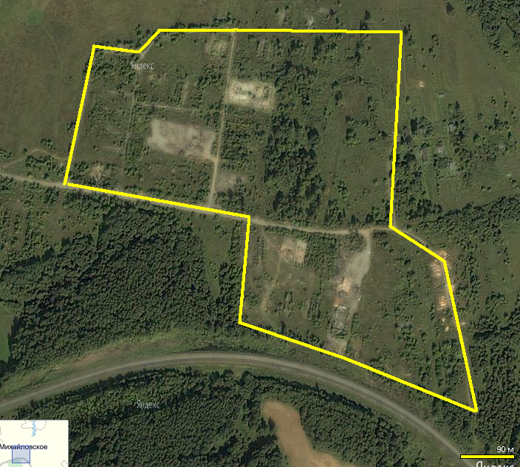

Участок для строительства производственного предприятия №3

Наименование площадки
1 | Собственник (наименование, адрес) | Администрация Галичского муниципального района 157200 Костромская область, г.Галич, пл.Революции, дом 23 а.
2 | Юридический адрес | 157200 Костромская область, г.Галич, пл.Революции, дом 23 а.
3 | Руководитель (лицо, ответственное за переговоры ФИО, должность, тел.) | Потехин Александр Николаевич, глава муниципального района тел: (49437) 2-21-34
Основные характеристики земельного участка
4 | адрес | Галичский муниципальный район,  Дмитриевское сельское поселение, д. Логиново
 | кадастровый номер | На кадастровом учете не стоит
 | площадь, га | 107
 | категория земель | земли сельскохозяйственного назначения.
 | вид разрешенного использования | Для производственных целей (после перевода из категории земель сельскохозяйственного назначения в земли промышленности, энергетики, транспорта, связи, радиовещания, информатики, земли обеспечения космической деятельности, земли обороны, безопасности, и земли иного специального назначения)
 | удельный показатель кадастровой стоимости, руб./кв.м | 58 руб./кв. м
 | кадастровая стоимость земельного участка, руб. | 62060000 руб.
 | возможность расширения
 | Характеристика территории площадки (рельеф, почвы, глубина залегания подземных вод, благоустройство, покрытие и т.д.) | Почвы дерново-глеевые среднесуглинистые, торфяно-перегнойные низинные на глубоких торфах
Удаленность участка от, км:
5 | 1. центра города | 18 км
 | 2. автомагистрали | 20 км
 | 3. ж/д станции | 120 м
 | 4. речного порта
 | 5. жилых строений | - на расстоянии 5 км находится ст. Россолово
Инженерная инфраструктура
6 | 1. Наличие ж/д путей (Да/нет, если да, то добавить описание) | Земельный участок граничит с полосой отвода Северной железной дороги,
 | 2. Обеспеченность подъездными путями (Да/нет, если да, то добавить описание) | на расстоянии 80 м проходит автодорога с асфальтовым покрытием Галич – Орехово, имеющая выход на Федеральную автодорогу С.Петербург– Екатеринбург
 | 3. Обеспеченность газом (да – мощность куб.м. в год; нет – расстояние до газопровода) | Газоснабжение возможно (В проекте газификации района)
 | 4. Источник теплоснабжения (да – наименование, мощность; нет – расстояние до источника) | Теплоснабжение отсутствует
 | 5. Источник электроснабжения (да – наименование, мощность; нет – расстояние до источника) | - На расстоянии 900м – 1км от земельного участка проходят две линии электропередач напряжением 110 кВ «Борок – Галич», на расстоянии 8 км проходят линии электропередач напряжением 220 кВ и 500 кВ.
 | 6. Источник водоснабжения (да – наименование, мощность; нет – расстояние до источника) | - водоснабжение отсутствует;
 | 7. Близлежащие объекты (промышленные предприятия, их отраслевая принадлежность) | близлежащие производства отсутствуют
7 | Примерное расстояние от площадки до источников сырья
Предложения собственника
8 | Аренда (руб. в год) | 6516300 руб.
9 | Продажа (руб.) | 1861800 руб.
10 | Участие в капитале (Да/нет) | нет
11 | Другая форма сотрудничества

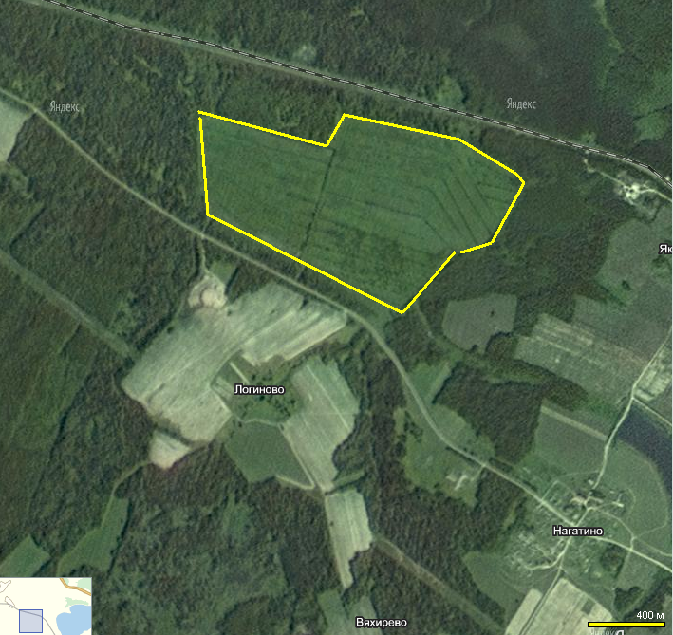

Участок для строительства производственного предприятия №4
Наименование площадки
1 | Собственник (наименование, адрес) | Администрация Галичского муниципального района 157200 Костромская область, г.Галич, пл.Революции, дом 23 а.
2 | Юридический адрес | 157200 Костромская область, г.Галич, пл.Революции, дом 23 а.
3 | Руководитель (лицо, ответственное за переговоры ФИО, должность, тел.) | Потехин Александр Николаевич, глава муниципального района тел: (49437) 2-21-34
Основные характеристики земельного участка
4 | адрес | Галичский муниципальный район,  Дмитриевское сельское поселение, д. Чёлсма
 | кадастровый номер | На кадастровом учете не стоит
 | площадь, га | 10,9 га
 | категория земель | земли сельскохозяйственного назначения.
 | вид разрешенного использования | Под комплексную застройку (после перевода из категории земель сельскохозяйственного назначения в земли населенных пунктов)
 | удельный показатель кадастровой стоимости, руб./кв.м | 59,56 руб./кв. м
 | кадастровая стоимость земельного участка, руб. | 6492040 руб.
 | возможность расширения
 | Характеристика территории площадки (рельеф, почвы, глубина залегания подземных вод, благоустройство, покрытие и т.д.) | Виды почв – преобладают суглинки.
Удаленность участка от, км:
5 | 1. центра города | 3 км
 | 2. автомагистрали | 0 км
 | 3. ж/д станции | 3 км
 | 4. речного порта
 | 5. жилых строений | - с северо-восточной стороны находится жилая застройка деревни Чёлсма
Инженерная инфраструктура
6 | 1. Наличие ж/д путей (Да/нет, если да, то добавить описание) | нет
 | 2. Обеспеченность подъездными путями (Да/нет, если да, то добавить описание) | Подъезд к участку осуществляется по автодороге областного значения с асфальтовым покрытием в хорошем состоянии Галич – Орехово.
 | 3. Обеспеченность газом (да – мощность куб.м. в год; нет – расстояние до газопровода) | Газоснабжение возможно (В проекте газификации района)
 | 4. Источник теплоснабжения (да – наименование, мощность; нет – расстояние до источника) | Теплоснабжение отсутствует
 | 5. Источник электроснабжения (да – наименование, мощность; нет – расстояние до источника) | - возможно подключение от силовой подстанции, расположенной на территории д. Чёлсма.
 | 6. Источник водоснабжения (да – наименование, мощность; нет – расстояние до источника) | водоснабжение возможно от центрального водопровода д. Чёлсма
 | 7. Близлежащие объекты (промышленные предприятия, их отраслевая принадлежность) | - ближайшие производства расположены в г. Галиче.
7 | Примерное расстояние от площадки до источников сырья
Предложения собственника
8 | Аренда (руб. в год) | 19476,12 руб.
9 | Продажа (руб.)
10 | Участие в капитале (Да/нет)
11 | Другая форма сотрудничества

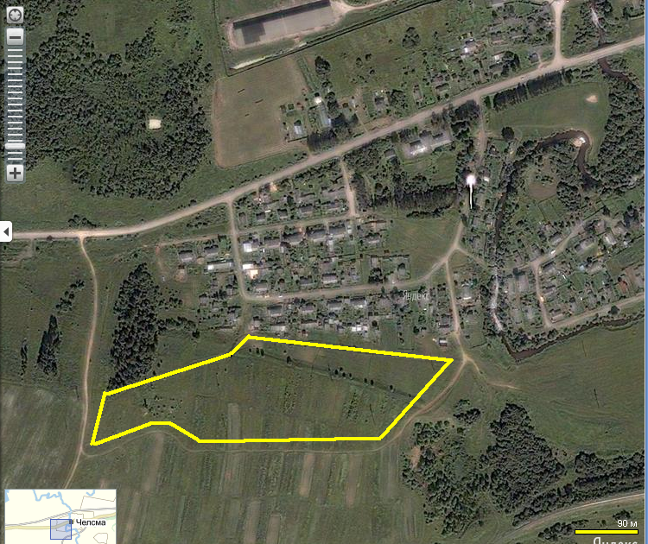

Участок для строительства производственного предприятия №5
Наименование площадки
1 | Собственник (наименование, адрес) | Администрация Галичского муниципального района 157200 Костромская область, г.Галич, пл. Революции, д. 23а
2 | Юридический адрес | 157200 Костромская область, г.Галич, пл. Революции, д. 23а
3 | Руководитель (лицо,ответственное за переговоры ФИО, должность, тел.) | Потехин Александр Николаевич, глава муниципального района тел.: (49437) 2-21-34
Основные характеристики земельного участка
4 | Адрес | Галичский муниципальный район, Степановское сельское поселение, ур. Мельниково
 | Кадастровый номер
 | Площадь, га | 87
 | Категория земель | Земли сельскохозяйственного назначения
 | Вид разрешенного использования | Для производственных целей (после перевода из категории земель сельскохозяйственного назначения в земли промышленности, энергетики, транспорта, связи, радиовещания, информатики, земли обеспечения космической деятельности, земли обороны, безопасности и иного специального назначения)
 | Удельный показатель кадастровой стоимости, руб./кв. м | 58
 | Кадастровая стоимость земельного участка, руб. | 50460000
 | Возможность расширения
 | Характеристика территории площадки (рельеф, почвы, глубина залегания подземных вод, благоустройство, покрытие и т.д.) | Почвы дерново-подзолистые.  Грунтовые воды низкие
Удаленность участка от, км:
5 | 1. центра города | 25
 | 2. автомагистрали | 6
 | 3. ж/д станции | 25
 | 4. речного порта
 | 5. жилых строений | 6
Инженерная инфраструктура
6 | 1. Наличие ж/д путей (Да/нет, если да, то добавить описание) | нет
 | 2. Обеспеченность подъездными путями (Да/нет, если да, то добавить описание) | Грунтовая дорога
 | 3. Обеспеченность газом (да – мощность куб. м в год; нет – расстояние до газопровода) | Нет, 12 км
 | 4. Источник теплоснабжения (да – наименование, мощность; нет – расстояние до источника) | Нет, 6 км
 | 5. Источник электроснабжения (да – наименование, мощность; нет – расстояние до источника) | Нет, 6 км
 | 6. Источник водоснабжения (да – наименование, мощность; нет – расстояние до источника) | Нет, 6 км
 | 7. Близлежащие объекты (промышленные предприятия, их отраслевая принадлежность)
7 | Примерное расстояние от площадки до источников сырья
Предложения собственника
8 | Аренда (руб. в год) | 5987079
9 | Продажа (руб.) | 7569000
10 | Участие в капитале (Да/нет)
11 | Другая форма сотрудничества

8. Месторождения полезных ископаемых

Суглинки для производства кирпича
1. Месторождение Иваньковское
1.1. Месторасположение: Находится в 0,5 км северо-восточнее д. Деревеньки Дмитриевского сельского поселения Галичского муниципального района, в 22 км юго-западнее г. Галича. Ближайшая железнодорожная станция Тёбза Северной железной дороги находится в 5 км к юго-востоку. К месторождению подходит грунтовая автодорога, имеющая выход на автодорогу областного значения Судиславль – Галич – Чухлома.
1.2. Вид полезного ископаемого: Покровный суглинок коричневого и светло-коричневого цвета. По данным лабораторных исследований суглинки относятся к умеренно- и среднепластичному, низкодисперсному сырью с низким и средним содержанием крупнозернистых включений.
1.3. Производственное назначение: Технологическими испытаниями установлена пригодность суглинков для производства обыкновенного глиняного кирпича марки 100, пустотелого кирпича с 21 пустотами марки 100 класс А, с 18 пустотами марки 200 класс Б, дренажных труб диаметром 75, 100, 150 мм.
1.4. Запасы: По состоянию на 01.01.1991 г. составляют 10795 тыс. куб. м, в том числе по категориям: А – 1534 тыс. куб. м, В – 1959 тыс. куб. м, С – 7302 тыс. куб. м. Залежь пластообразная, размером 2.5 Х 2 км, площадь 318,2 км.
2. Месторождение Ореховское
2.1. Месторасположение: Находится в 25 км северо- западнее г. Галича, в 1 км северо-западнее с. Орехово, на правом коренном берегу р. Вёксы. Ближайшая железнодорожная станция Россолово Северной железной дороги находится в 4 км к юго-востоку.
2.2. Вид полезного ископаемого: Покровный суглинок серовато-желтого цвета. По данным лабораторных исследований суглинки относятся к тяжелым пылеватым суглинкам с содержанием в процентах: глинистых частиц в среднем 22,5, пылеватых – 55, песчаных – 22,5.
2.3. Производственное назначение: Технологическими испытаниями установлена пригодность суглинков для производства обыкновенного глиняного кирпича марки 100 и 125.
2.4. Запасы: 360 тыс. куб. м. Залежь пластообразная, размером 0,4 Х 0,4 км, перспектива прироста запасов глин за счет доразведки прилегающих площадей.
3. Месторождение Пастомское
3.1. Месторасположение: Находится в 0,4 км северо-восточнее д. Пастома Дмитриевского сельского поселения Галичского муниципального района, в 20 км юго-западнее г. Галича. Ближайшая железнодорожная станция Тёбза Северной железной дороги находится в 6 км к югу. Месторождение связано с Иваньковским месторождением проселочной дорогой протяженностью 0,5 км. В 3 км восточнее проходит автодорога областного значения Судиславль – Галич – Чухлома.
3.2. Вид полезного ископаемого: Покровный суглинок светло-коричневого цвета и озерно-ледниковый серый суглинок. По данным лабораторных исследований суглинки относятся к среднепластичному, низкодисперсному сырью с низким и средним содержанием крупнозернистых включений.
3.3. Производственное назначение: Технологическими испытаниями установлена пригодность суглинков для производства обыкновенного глиняного кирпича марки 150.
3.4. Запасы: 2440 тыс. куб. м. Залежь покровных суглинков пластообразная, а озерно-ледниковые суглинки залегают в виде отдельных маломощных линз. Размеры залежи 1,3 Х 0,8 км, средняя мощность пластов 4,2 м.
4. Месторождение Углевское
4.1. Месторасположение: Находится на левом берегу р. Тёбза в 1 км северо-восточнее с. Углево Дмитриевского сельского поселения Галичского муниципального района. Шоссе и трасса железной дороги Кострома – Галич проходят в 3 км к востоку.
4.2. Вид полезного ископаемого: Светло-коричневые озерно-болотные суглинки, плотные, пластичные, с блестками слюды, мощностью 2,5 м. В пойме р. Тёбза встречены голубовато-серые, вязкие, пластичные глины мощностью 4 м. По данным лабораторных исследований суглинки отнесены ко II классу пластичности. Суглинки плотные, легко размокают в воде, соляная кислота не вскипает. Однородных глинистых частиц 24,9 – 22,67%.
4.3. Производственное назначение: Технологическими испытаниями установлена пригодность суглинков для производства кирпича марки 150.
4.4. Запасы: 672 тыс. куб. м. Площадь залежи 16 га.

Силикатные пески
1. Месторождение Митинское
1.1. Месторасположение: Находится у восточной окраины с. Митино, в 27 км юго-западнее г. Галича. Ближайшая железнодорожная станция Тёбза Северной железной дороги находится в 2,5 км к северо-западу. В 0,5 км к западу проходит автодорога областного значения Судиславль – Галич – Чухлома. Месторождение расположено частично на пахотных землях, частично занято лесным массивом Гослесфонда.
1.2. Вид полезного ископаемого: Водноледниковые мелкозернистые, иногда глинистые пески с гравием изверженных пород, залегающие между моренными суглинками, средней мощностью 6,6 м. Содержание глинистых, илистых и пылеватых частиц 1,1 – 16,8%.
1.3. Производственное назначение: Установлена пригодность песков для производства силикатного кирпича.
1.4. Запасы: По состоянию на 01.01.1992 г. составляют 2238 тыс. куб. м категории С2. Залежь линзообразная, вытянутая с запада на восток, размером 1,1 Х 0,3 км. Месторождение может служить дополнительной сырьевой базой к Углевскому месторождению силикатного песка.
2. Месторождение Монаковское
2.1. Месторасположение: Находится в 27 км юго-западнее г. Галича у восточной окраины д. Монаково, в 0,6 км к юго-западу от Тепишкинского участка Углевского месторождения. Ближайшая железнодорожная станция Тёбза Северной железной дороги находится в 2,5 км к востоку. Связано проселочной дорогой со ст. Тёбза, кроме того пути сообщения – асфальтированные дороги. Месторождение расположено на пахотных землях.
2.2. Вид полезного ископаемого: Водноледниковые пески, залегающие между моренными суглинками, средней мощностью 7,1 м. Содержание глинистых, илистых и пылеватых частиц 2,1 – 4,8%.
2.3. Производственное назначение: Установлена пригодность песков для производства силикатного кирпича.
2.4. Запасы: По состоянию на 01.01.1992 г. составляют 642 тыс. куб. м категории С2. Залежь пластообразная, размером 0,3 Х 0,3 км. Месторождение может служить дополнительной сырьевой базой к Углевскому месторождению силикатного песка.
3. Месторождение Углевское
3.1. Месторасположение: Месторождение состоит из четырех залежей: Холмецкого I и II, Тепишкинского и Пронинского участков. Холмецкий I участок находится на северо-восточной окраине д. Холмец и в 0,2 км к северо-востоку от с. Углево. Холмецкий II участок находится в 0,4 км к юго-востоку от Холмецкого I участка на левом берегу р. Тёбзы, у д. Холмец и с. Углево. Тепишкинский участок находится у западной окраины д. Тепишкино. Пронинский участок находится в 0,5 км к западу от д. Пронино и в 3,5 км к северо-востоку от Холмецкого участка. Расстояние от г. Галича 22 – 27 км. Ближайшая железнодорожная станция Тёбза Северной железной дороги находится в 2 км к юго-востоку от Холмецкого I и II участков, в 2 км к востоку от Тепишкинского участка и в 3,5 км к юго-западу от Пронинского участка. Между собой участки связаны проселочными дорогами.
3.2. Вид полезного ископаемого: Водноледниковые мелкозернистые, иногда глинистые пески с гравием изверженных пород, залегающие между моренными суглинками. Средняя мощность по участкам равна: 7,3 м, 6,7 м, 6,3 м, 7,5 м. Содержание глинистых, илистых и пылеватых частиц 0,8 – 17,3%, глины 0,1 – 1,5%, гравия 0 – 38,3%.
3.3. Производственное назначение: Установлена пригодность песков для производства силикатного кирпича.
3.4. Запасы: По состоянию на 01.01.1992 г. составляют 6232 тыс. куб., в том числе по участкам и категориям: Холмецкий I – В – 2715 тыс. куб. м, Холмецкий II – С1 – 616 тыс. куб. м, Тепишкинский – С1 – 2358 тыс. куб. м, Пронинский – С1 – 543 тыс. куб. м. Залежи всех участков пластообразные, размером: 37,5 га, 9,2 га, 37,2 га, 7,3 га.

Формовочные и стекольные пески
1. Месторождение Нагатино
1.1. Месторасположение: Находится в 13 км западнее города Галича, северо-восточнее с. Нагатино, в 150 – 200 м от линии железной дороги. Ближайшая железнодорожная станция Россолово Северной железной дороги находится в 8 км к юго-востоку, ближайший железнодорожный разъезд Храмки находится в 5 км к северо-западу.
1.2. Вид полезного ископаемого: Четвертичные московские подморенные крупно- и среднезернистые пески, Одинцовские разнозернистые и подстилающие их нижнемеловые тонкозернистые пески. Мощность песков от 1,1 до 29,7 м. На месторождении известны пески, пригодные для стекольного производства. Для стекольного производства признаны годными только пески средней части толщи мощностью 20 м, которая представлена тремя слоями:
а) пески днепровско-московские серые и светло-серые, мелко- и среднезернистые, мощностью 2,75 м;
б) пески те же белые, крупнозернистые, слюдистые, мощностью 1,85 м;
в) пески светло-серые нижнемелового возраста, среднезернистые, слюдистые, с тонкими прослоями ожелезненного песка, мощностью 15 м.
Пески могут быть использованы для производства низкосортного стекла из-за значительного содержания в них Fe2O3+Al2O3.
1.3. Производственное назначение: Установлена пригодность песков для производства отливок стального литья в сухие и сырые формы и для производства мелких отливок из серого чугуна.
1.4. Запасы: По состоянию на 01.01.1992 г. составляют А+В+С1 – 12280 тыс. куб. м. Месторождение протягивается с северо-запада на юго-восток на 2,4 км, шириной 0,8 км. Занимаемая площадь 115 га. Запасы стекольных песков по категории С1 составляют 524 тыс. куб. м.
Непромышленные месторождения строительного песка
1. Месторождение Гора Красница
1.1 Месторасположение: Находится в 1,5 км северо-восточнее г. Галича.
1.2 Вид полезного ископаемого: Пески флювиогляциальные, мощностью 6,84 м.
1.3 Производственное назначение: Пески пригодны для производства известково-песчаных блоков.
1.4 Запасы: Посчитанные запасы категории В составили 170 тыс. куб. м.
2. Месторождение Лихарево
2.1 Месторасположение: Находится у д. Лихарево Степановского сельского поселения Галичского муниципального района.
2.2 Вид полезного ископаемого: Пески флювиогляциальные, мощностью 14 м.
2.3 Производственное назначение: Пески пригодны для дорожного строительства.
2.4 Запасы: Посчитанные запасы составили 282 тыс. куб. м. Площадь залежи 2,2 га.
3. Месторождение Панинское
3.1 Месторасположение: Находится в 25 км юго-западнее г. Галича, у автодороги Судиславль – Галич – Чухлома.
3.2 Вид полезного ископаемого: Пески флювиогляциальные, мощностью 4 м, содержащие 10% гравия.
3.3 Производственное назначение: Пески пригодны для дорожного строительства.
3.4 Запасы: Посчитанные запасы составили 16 тыс. куб. м.
4. Месторождение Соборная Горка
4.1 Месторасположение: Находится в 24 км юго-западнее г. Галича, в 0,5 км северо-восточнее д. Пронино.
4.2 Вид полезного ископаемого: Мощность полезной толщи 3 м.
4.3 Производственное назначение: Пески пригодны для дорожного строительства.
4.4 Запасы: Посчитанные запасы составили 12 тыс. куб. м.
5. Месторождение Сохинское
5.1 Месторасположение: Находится в 5 км к северу от ж.д. ст. Россолово, близ д. Сохино. Состоит из 3 участков
5.2 Вид полезного ископаемого: Пески флювиогляциальные, мощностью на первом участке 2,5 м, на втором и третьем участках 5,15 м.
5.3 Производственное назначение: Пески пригодны для дорожного строительства 5.4 Запасы: Запасы посчитаны по первому участку и составляют 113 тыс. куб. м.
6. Месторождение Сынковское
6.1 Месторасположение: Находится в 12 км северо-западнее г. Галича, в 1 – 2 км севернее Галичского озера.
6.2 Вид полезного ископаемого: Пески флювиогляциальные, мощностью 15 м.
6.3 Производственное назначение: Пески пригодны для дорожного строительства 6.4 Запасы: Посчитанные запасы составили 1500 тыс. куб. м.

Песчано-гравийные месторождения
1. Месторождение Бардыгинское
1.1 Месторасположение: Находится в 13 км юго-юго-восточнее г. Галича у ур. Бардыгино Дмитриевского сельского поселения Галичского муниципального района. К месторождению подходит грунтовая автодорога.
1.2 Вид полезного ископаемого: Пески коричневые до светло-коричневых, в верхней части слабо глинистые, с содержанием гравия до 30% в верхней части, до 20 – 25% в нижней части. Мощность полезной толщи 4,2 м. Преобладает гравий фракции 20 – 10 мм и 10 – 5 мм. Общее содержание гравия 5 мм составляет 24,1%. Содержание в гравии диабазов 10%, гранитов 8,5%, крепких песчаников и кварцитов 11,5%, известняков и доломитов 44,5%, кремней 6,5%, мергелей 4%. По данным лабораторных исследований песок среднезернистый, содержание глинистых, илистых и пылеватых частиц 6,3%, в том числе глины 0,95%, содержание органических примесей незначительно.
1.3 Производственное назначение: Может использоваться в естественном виде для строительства и подсыпки дорог.
1.4 Запасы: Площадь подсчета запасов 15000 кв. м, запасы гравия фракции 5 – 70 мм составляют 15 тыс. куб. м, песка-отсева 5 мм – 48 тыс. куб. м категории С2.
2. Месторождение Леонтьевское I
2.1 Месторасположение: Находится в 16 км южнее г. Галича, в 1 км к юго-востоку от д. Никоново Дмитриевского сельского поселения Галичского муниципального района. К месторождению подходит грунтовая автодорога, имеющая выход на автодорогу областного значения Судиславль – Галич – Чухлома.
2.2 Вид полезного ископаемого: Пески светло-коричневые, преимущественно крупнозернистые, до гравелистых, с содержанием гравия 38,8% гравия и 4,5% валунов до 20 см в поперечнике. Мощность полезной толщи 8 м. По данным лабораторных исследований содержание гравия по фракциям примерно одинаково и составляет 38,8%. Содержание песков отсева 56,7%. Валуны мелкие до 20 см в диаметре и составляют 4,5%. В гравии и валунах преобладают крепкие породы – диабазы, граниты, песчаники. Песок среднезернистый, с содержанием илистых, глинистых и пылеватых частиц 7,8%, глины 0,84%.
2.3 Производственное назначение: Пески пригодны для строительных растворов в естественном виде, как заполнители в бетоне после промывки. Гравий может использоваться для дорожного строительства.
2.4 Запасы: Площадь подсчета запасов 1,3 га, запасы категории С2 – 105 тыс. куб. м, в том числе валунов фракции 70 мм – 5 тыс. куб. м, гравия (5-70 мм) – 41 тыс. куб. м, песка-отсева (5 мм) – 59 тыс. куб. м.
3. Месторождение Леонтьевское II
3.1 Месторасположение: Находится в 200 м к юго-востоку от Леонтьевского I и отделяется от него неширокой (50 – 60 м) долиной ручья, впадающего в р. Кистегу. К месторождению подходит грунтовая автодорога, имеющая выход на автодорогу областного значения Судиславль – Галич – Чухлома.
3.2 Вид полезного ископаемого: Озово-камовые гравийно-валунно-песчаные образования. Песок светло-коричневый, разнозернистый, слабо глинистый до 4,5 м, ниже с примесью пылеватых частиц. Валуны достигают размеров 0,8 – 1 м. Мощность полезной толщи составляет 4,9 м. По данным лабораторных исследований содержание валунов составляет 41%, гравия 34,8%, песков отсева 24,2%. В гравии преобладает крупная фракция 40 – 70 мм. В валунах преобладают крепкие породы – диабазы, граниты, песчаники. В гравии значительное место занимают известняки, крепкие породы составляют 38%, мергели и разрушенные породы 10,7%. Песок среднезернистый, глинистый, с содержанием илистых, глинистых и пылеватых частиц 11,8%, глины 1,38%.
3.3 Производственное назначение: Пески могут использоваться лишь при условии промывки. Гравий и валуны пригодны при условии дробления для дорожного строительства.
3.4 Запасы: Суммарные запасы категории С2 – 64 тыс. куб. м, в том числе валунов фракции 70 мм – 26 тыс. куб. м, гравия (5-70 мм) – 22 тыс. куб. м, песка-отсева (5 мм) – 16 тыс. куб. м.

4. Месторождение Мельниковское
4.1 Месторасположение: Находится в 25 км северо-восточнее г. Галича, в 6 км восточнее от д. Морозовское, юго-западнее д. Сытино, в 9 км юго-восточнее п. Курьяново. К месторождению подходит грунтовая автодорога, имеющая выход на автодорогу областного значения Судиславль – Галич – Чухлома.
4.2 Вид полезного ископаемого: Пески светло-коричневые. Мощность полезной толщи категории С1 – 7,8 – 8,4 м, С2 – 6,2 – 7,2 м. На восточном фланге месторождения мощность песчано-гравийных отложений 6,5 м. По данным лабораторных исследований содержание гравия категории С1 составляет 42,1 – 54,8%, категории С2 24,8 – 34,8%. Содержание валунов 0,3%.
4.3 Производственное назначение: Пески и гравий могут использоваться для дорожного строительства. Вскрышные породы на восточном фланге месторождения – покровные суглинки мощностью 3,4 м на площади 79,9 га пригодны для изготовления обыкновенного глиняного кирпича.
4.4 Запасы: Запасы категории С1 – 7114 тыс. куб.м, С2 – 19677 тыс. куб. м, покровных суглинков 2719 тыс. куб. м.

5. Месторождение Мелешинское
5.1 Месторасположение: Находится в 14 км северо-восточнее г. Галича, в 0,8 км юго-восточнее д. Мелешино. Ближайшая железнодорожная станция Галич Северной железной дороги находится в 15 км юго-западнее. К месторождению подходит грунтовая автодорога, имеющая выход на автодорогу областного значения Судиславль – Галич – Чухлома.
5.2 Вид полезного ископаемого: валунно-гравийно-песчаный материал озово-камовых отложений. Средняя мощность по блокам 0,6 – 2,1 м. Залежь состоит из двух линз размером 0,5 и 1,1 га. По данным лабораторных исследований полезная толща содержит песка 48 – 50,4%, гравия размером 5 – 70 мм 40,8 – 43,5%,ь валунов размером более 70 мм 6,1 – 10, 8%. Пески-отсевы относятся к среднезернистым, с содержанием илистых, глинистых и пылеватых частиц 8,6 – 18,4%
5.3 Производственное назначение: Пески и гравий могут использоваться для дорожного строительства и строительных работ только после обогащения (промывки, дробления слабых зерен, шихтовки зернового состава).
5.4 Запасы: Запасы категории С1 – 78 тыс. куб. м.
6. Месторождение Толтуновское
6.1 Месторасположение: Находится в 7 км северо-северо-западнее г. Галича, в 0,1 км юго-западнее д. Толтуново, на северном склоне коренного берега Галичского озера. Ближайшая железнодорожная станция Галич Северной железной дороги находится в 7 км юго-юго-восточнее. К месторождению подходит грунтовая автодорога, имеющая выход на автодорогу областного значения Судиславль – Галич – Чухлома.
6.2 Вид полезного ископаемого: Интерстадиальные водно-ледниковые валунно-гравийно-песчаные отложения. В верхней части интерстадиальные образования представлены песками светло-серыми, светло-коричневыми, светло-желтыми, мелкозернистыми до среднезернистых мощностью от 1 до 4 м. Под ними залегают пески светло-серые, коричневато-серые, разнозернистые, содержащие гравий до 51,8% и мелкие валуны от единичных включений до 8,4%. Мощность полезной толщи в контурах подсчета запасов от 4,7 до 7,2 м. Полезная толща содержит песка 53,6%, гравия размером 5 – 20 мм 40,8%, валунов размером более 70 мм 5,6% В гравии и валунах преобладают известняк (до 61%), значительное количество разрушенных пород. По данным лабораторных исследований гравий содержит глинистых и пылеватых частиц 1,25%, пластинчатых и игловатых зерен 18,3%, слабых пород 10%
6.3 Производственное назначение: Пески и гравий могут использоваться для дорожного строительства и строительных работ только после обогащения (промывки, дробления слабых зерен, шихтовки зернового состава).
6.4 Запасы: Запасы категории С1 – 28 тыс. куб. м, С2 – 110 тыс. куб. м, в том числе валунов 70 мм 8 тыс. куб. м, гравия фракции 5 – 70 мм 56 тыс. куб. м, песка-отсева 74 тыс. куб. м.
7. Месторождение Углевское
7.1 Месторасположение: Находится в 25 км юго-юго-западнее г. Галича, в 0,1 км севернее с. Углево, на северном склоне коренного берега Галичского озера. Ближайшая железнодорожная станция Тёбза Северной железной дороги находится в 3 км восточнее. К месторождению подходит грунтовая автодорога, имеющая выход на автодорогу областного значения Судиславль – Галич – Чухлома.
7.2 Вид полезного ископаемого: Представлено гравийной линзой, заключенной в толще интерстадиальных песков. Залежь представлена песчано-гравийно-валунной породой. Мощность ее колеблется от 0,5 до 4,6 м. Полезная толща содержит песка 64,2%, гравия размером 5 – 70 мм 30,65%, валунов размером более 70 мм 5,15% В гравии и валунах преобладают крепкие породы.
7.3 Производственное назначение: Пески и гравий могут использоваться для дорожного строительства и строительных работ.
7.4 Запасы: Запасы составляют 291 тыс. куб. м, в том числе валунов 70 мм 12 тыс. куб. м, гравия фракции 5 – 70 мм 58 тыс. куб. м, песка-отсева 151 тыс. куб. м.

Непромышленные месторождения песчано-гравийного материала
1. Месторождение Андрианово
1.1 Месторасположение: Находится в 15 км северо-восточнее г. Галича.
1.2 Вид полезного ископаемого: Песчано-гравийный материал, мощностью 3 м.
1.3 Производственное назначение: Пески и гравий пригодны для дорожного строительства.
1.4 Запасы: Посчитанные запасы составили 35 тыс. куб. м.
2. Месторождение Аничево
2.1 Месторасположение: Находится в 6 км к северу от ст. Лопарево, в 20 км северо-восточнее г. Галича.
2.2 Вид полезного ископаемого: Залежь флювиогляциального генезиса.
2.3 Производственное назначение: Пески и гравий пригодны для дорожного строительства.
2.4 Запасы: Посчитанные запасы категории С1 составили 1 млн. куб. м.
3. Месторождение Туровское
3.1 Месторасположение: Находится в 10 км северо-западнее г. Галича, в 1,7 км западнее с. Туровское.
3.2 Вид полезного ископаемого: Песчано-гравийный материал, мощностью 5,1 м.
3.3 Производственное назначение: Пески и гравий пригодны для дорожного строительства.
3.4 Запасы: Посчитаны не были.
4. Месторождение Россоловское
4.1 Месторасположение: Находится в 21 км западнее г. Галича, в 1,5 км западнее ж. д. ст. Россолово.
4.2 Вид полезного ископаемого: Песчано-гравийный материал с содержанием гравия 37,27%, мощностью 2,5 м.
4.3 Производственное назначение: Пески и гравий пригодны для дорожного строительства.
4.4 Запасы: Посчитанные запасы составили 45,5 тыс. куб. м.

Сапропели

1. Месторождение Галичское
1.1 Месторасположение: Находится в Галичском озере.
1.2 Вид полезного ископаемого: Верхний слой сапропеля по всему озеру жидкий, коричневато-бурый и представляет собой взвешенную в воде хлопьевидную массу. На глубине 3 – 4 км сапропель студнеобразный, а ниже – плотный, оливкового цвета. Характеристика сапропелей Галичского озера приводится в таблице.
1.3 Производственное назначение: Как сырье для химической промышленности, в качестве удобрений, сапропели Галичского озера обладают высокими лечебными свойствами.
1.4 Запасы: Ориентировочные запасы в котловине Галичского озера составляют 500 – 600 млн. куб. м.
глубина м | потери при сушке | зола | ппп | сера | азот на сухое вещ-во | состав золы
 |  |  |  |  |  | SiO2 | Al2O3 | CaO | MgO
2 | 90,72 | 63,77 | 36,23 | 0,66 | 1,49 | 61,96 | 39,32 | 3,22 | 3,2
4 | 90,9 | 62,6 | 37,4 | 0,83 | 1,6 | 60,89 | 28,8 | 3,68 | 1,95
5 | 90,6 | 61,3 | 28,7 | 0,96 | 1,85 | 65,13 | 25,4 | 3,42 | 2,85
6 | 90,3 | 61,58 | 38,42 | 0,94 | 1,85 | 67,07 | 25,3 | 3,12 | 2,79
7 | 88,98 | 64 | 36 | 0,86 | 1,39 | 60,07 | 30,51 | 3,2 | 2,6
8 | 84,74 | 89,3 | 30,7 | 0,88 | 1,2 | 59,37 | 30,7 | 4,17 | 2,58
9 | 83,74 | 72,75 | 27,2 | 0,9 | 1,05 | 58 | 30,4 | 3 | 2,47

Минеральные воды
В районе Галича в селе Умиленье скважина 4/72 с глубиной 250-300 метров из нижнетриоловских отложений выведена минеральная вода хлоридно-сульфатного натриевого состава с минерализацией = 7.0-7.5 г/м. Эксплуатационные запасы этих вод составляют 55 кубических метров в сутки.
На большей глубине залегают высоко минерализованные хлоридно-натриевые воды и рассолы с минерализацией больше 30 г/л.
На поверхности кристального фундамента минерализация рассола достигает 300 г/л. Глубина залегания хлоридно-натриевых вод и рассола примерно 1250 м. В воде содержатся микроэлементы йод, бром, бор и др. Содержание брома ~ 500-1000 мг/л, что в 2-3 раза превышает норму при раздельном извлечении его из воды.
В селе Умиленье скважина 3/72 с глубины 855-1250 м из отложения верхнего и среднего карбона получаются хлоридно-натриевые рассолы с минерализацией – 220 г/л. Запасы воды А + С1 = 145 куб. м. в сутки.
Формулы воды: НВО2 = 50-100 мг/л
М воды 220 = Cl 92 Br = 480-490 мг/л
(Na+K)82 PH = 6,6-6,8 мг/л
Запасы минеральной воды неисчерпаемы. На их базе могут быть организованны санаторно-курортные учреждения и разлив минеральной воды.

Процедуры организации бизнеса
Регистрация ООО (общества с ограниченной ответственностью) - относительно простая и недорогая процедура. Именно поэтому ООО считается самой распространенной организационно-правовой формой среди создающихся юридических лиц. Зарегистрировать ООО сможет практически любой начинающий предприниматель.
Порядок регистрации ООО
Для регистрации ООО необходимо подготовить пакет учредительных документов, в который войдут 2 оригинальных экземпляра Устава ООО, 2 оригинала Учредительного договора ООО (либо 2 экземпляра решения единственного учредителя о создании общества), один Протокол общего собрания участников о создании ООО (при двух и более учредителях) и квитанция об оплате государственной пошлины, взимаемой за регистрацию ООО. Предоставить заявление (форма Р11001), при этом подпись заявителя (одного из учредителей будущего ООО) на форме Р11001 заверяется нотариусом. Если планируется принять упрощенную систему налогообложения, то должны предоставить 2 экземпляра соответствующего заявления одновременно с регистраций общества, либо в течение 5 дней после государственной регистрации общества.
Если уставный капитал общества оплачивается деньгами, до регистрации ООО необходимо открыть накопительный счет в банке, куда будет зачислена эта сумма. До регистрации ООО необходимо оплатить не менее 50% уставного капитала. После регистрации общества накопительный счет преобразуется в расчетный, а деньги поступают в распоряжение фирмы. Если оплатить уставный капитал путем внесения определенного имущества (им может быть, к примеру, компьютер, сотовый телефон, офисная мебель, оргтехника), то при подготовке комплекта документов необходимо составить соответствующий акт, а впоследствии такое имущество ставится на баланс предприятия. Сведения об оплате уставного капитала одним из выбранных способов отражаются в уставных документах и заявлении о государственной регистрации общества.
После оплаты пошлины необходимо подать все указанные документы в регистрирующий орган. Регистрацию ООО в Галиче и Галичском муниципальном районе осуществляет
Межрайонная инспекция Федеральной налоговой службы № 2 по Костромской области. Этот Единый центр регистрации зарегистрирует ООО, поставит его на налоговый учет и учет во внебюджетных фондах, присвоит коды статистики.
После окончании регистрации ООО получите на руки все необходимые документы - свидетельство о государственной регистрации, свидетельство о постановке на налоговый учет, зарегистрированные учредительные документы ООО, выписку из Единого государственного реестра юридических лиц, а также документы, подтверждающие постановку на учет во внебюджетных фондах и Госкомстате.
После того, как вы официально стали учредителем зарегистрированного ООО, вам остается изготовить печать общества и открыть расчетный счет в банке.
Сроки регистрации ООО
В соответствии с федеральным законом "О государственной регистрации юридических лиц и индивидуальных предпринимателей" срок регистрации ООО составляет 5 рабочих дней. После подачи всех необходимых документов в регистрирующий орган вам выдадут расписку, где будет указана дата окончания регистрации.
Регистрирующий орган в срок не более чем пять рабочих дней с момента государственной регистрации представляет в форме электронного документа сведения о регистрации в государственные органы, определенные Правительством Российской Федерации. Состав сведений, направляемых в указанные государственные органы, а также порядок и сроки предоставления соответствующему юридическому лицу или индивидуальному предпринимателю сведений о его учетных данных устанавливаются Правительством Российской Федерации.
(в ред. Федеральных законов от 23.06.2003 N 76-ФЗ, от 27.07.2010 N 227-ФЗ)
Государственная регистрация индивидуальных предпринимателей.
Основа предпринимательства – это собственность на средства производства. И для того, чтобы на законных основаниях пользоваться и распоряжаться своим правом собственности (в том числе на здания, земельные участки, оборудование, финансовые ресурсы) в предпринимательской деятельности в соответствии со ст. 2 ГК РФ, необходимо быть зарегистрированным в качестве предпринимателя в установленном законом порядке. Иначе говоря – должны приобрести правовой статус.
Порядок государственной регистрации индивидуальных предпринимателей определяется Федеральным Законом РФ от 8 августа 2001 года № 129-ФЗ «О государственной регистрации юридических лиц и индивидуальных предпринимателей», а также Постановлением Правительства РФ от 16 октября 2003 года № 630 «О едином государственном реестре индивидуальных предпринимателей…».
В единый государственный реестр индивидуальных предпринимателей следует подготовить следующие сведения:
а) фамилия, имя и (в случае, если имеется) отчество на русском языке (для иностранных граждан и лиц без гражданства такие сведения дополнительно указываются с помощью букв латинского алфавита на основании сведений, содержащихся в документе, удостоверяющем личность в соответствии с законодательством Российской Федерации);
б) пол;
в) дата и место рождения;
г) гражданство (при отсутствии у индивидуального предпринимателя гражданства указывается: "лицо без гражданства");
д) место жительства в Российской Федерации (указывается адрес - наименование субъекта Российской Федерации, района, города, иного населенного пункта, улицы, номера дома, квартиры, - по которому индивидуальный предприниматель зарегистрирован по месту жительства в установленном законодательством Российской Федерации порядке (далее - адрес места жительства));
е) данные основного документа, удостоверяющего личность гражданина Российской Федерации на территории Российской Федерации (далее - основной документ) (в случае, если индивидуальный предприниматель является гражданином Российской Федерации);
ж) вид и данные документа, установленного федеральным законом или признаваемого в соответствии с международным договором Российской Федерации в качестве документа, удостоверяющего личность иностранного гражданина (в случае, если индивидуальный предприниматель является иностранным гражданином);
з) вид и данные документа, предусмотренного федеральным законом или признаваемого в соответствии с международным договором Российской Федерации в качестве документа, удостоверяющего личность лица без гражданства (в случае, если индивидуальный предприниматель является лицом без гражданства);
и) вид, данные и срок действия документа, подтверждающего право индивидуального предпринимателя временно или постоянно проживать в Российской Федерации (в случае, если индивидуальный предприниматель является иностранным гражданином или лицом без гражданства);
к) дата государственной регистрации физического лица в качестве индивидуального предпринимателя и данные документа, подтверждающего факт внесения в единый государственный реестр индивидуальных предпринимателей записи об указанной государственной регистрации;
л) дата и способ прекращения физическим лицом деятельности в качестве индивидуального предпринимателя (по заявлению, либо в связи со смертью, либо в связи с принятием судом решения о признании несостоятельным (банкротом) или о прекращении деятельности в качестве индивидуального предпринимателя в принудительном порядке, либо в связи с вступлением в силу приговора суда, которым назначено наказание в виде лишения права заниматься предпринимательской деятельностью на определенный срок, либо в связи с аннулированием документа, подтверждающего право временно или постоянно проживать в Российской Федерации, или окончанием срока действия указанного документа);
м) сведения о лицензиях, полученных индивидуальным предпринимателем;
н) идентификационный номер налогоплательщика, дата постановки на учет индивидуального предпринимателя в налоговом органе;
о) коды по Общероссийскому классификатору видов экономической деятельности;
п) номер и дата регистрации индивидуального предпринимателя в качестве страхователя:
в территориальном органе Пенсионного фонда Российской Федерации;
в исполнительном органе Фонда социального страхования Российской Федерации;
в территориальном фонде обязательного медицинского страхования;
р) сведения о банковских счетах индивидуального предпринимателя.
От пункта «а» до пункта «и» все понятно, а вот начиная с пункта «к» действует следующий порядок:
Государственная регистрация осуществляется в срок не более чем пять рабочих дней со дня представления документов в регистрирующий орган.
Государственная регистрация индивидуального предпринимателя осуществляется по месту его жительства.
Заявление, представляемое в регистрирующий орган, удостоверяется подписью уполномоченного лица (далее - заявитель), подлинность, которой должна быть засвидетельствована в нотариальном порядке. При этом заявитель указывает свои паспортные данные или в соответствии с законодательством Российской Федерации данные иного удостоверяющего личность документа и идентификационный номер налогоплательщика (при его наличии).
При государственной регистрации индивидуального предпринимателя заявителем может являться физическое лицо, обращающееся за государственной регистрацией или зарегистрированное в качестве индивидуального предпринимателя.
Датой представления документов при осуществлении государственной регистрации является день их получения регистрирующим органом.
Заявителю выдается расписка в получении документов с указанием перечня и даты их получения регистрирующим органом, в случае, если документы представляются в регистрирующий орган непосредственно заявителем. Расписка должна быть выдана в день получения документов регистрирующим органом.
Регистрирующий орган не вправе требовать представление других документов кроме документов, установленных Федеральным законом.
Нотариальное удостоверение документов, представляемых при государственной регистрации, необходимо только в случаях, предусмотренных федеральными законами.
Решение о государственной регистрации, принятое регистрирующим органом, является основанием внесения соответствующей записи в соответствующий государственный реестр.
Контактная информация
Глава администрации Галичского муниципального района  Потехин Александр Николаевич | тел.факс (49437) 2-21-34 (приемная)
Первый заместитель главы администрации Галичского муниципального района  Фоменко Владимир Александрович | тел. (49437) 2-19-77
Заместитель главы администрации Галичского муниципального района по социально-гуманитарному развитию  Поварова Оксана Юрьевна | тел. (49437) 2-17-42
Управляющий делами администрации Галичского муниципального района  Розова Светлана Валерьевна | тел. (49437) 2-21-04
Начальник управления финансов администрации Галичского муниципального района  Столбунова Инна Вадимовна | тел. (49437) 2-21-10
Заведующий отделом по экономике и экономическим реформам администрации Галичского муниципального района  Хаткевич Ирина Николаевна | тел. (49437) 2-10-28
Заведующий отделом образования администрации Галичского муниципального района  Алёшина Ирина Алексеевна | тел. (49437) 2-11-23,  2-13-72
Заведующий общим отделом администрации Галичского муниципального района  Сахарова Юлия Николаевна | Тел. (49437) 2-13-87
Председатель комитета по управлению муниципальным имуществом и земельными ресурсами администрации Галичского муниципального района  Киселёв Михаил Николаевич | тел (49437) 2-11-90
И.о. Заведующий отделом культуры, молодежи и спорта администрации Галичского муниципального района  Румянцева Татьяна Юрьевна | тел. (49437) 2-17-37
Заведующий отделом сельского хозяйства администрации Галичского муниципального района  Николаева Наталия Викторовна | тел. (49437) 2-10-51,  2-17-11

Заведующий сектором по внутреннему муниципальному
и финансовому контролю администрации Галичского
муниципального района
Смирнова Майя Анатольевна тел. (49437) 2-19-60

В помощь инвестору:
Наименование, местонахождение, контактная информация организаций, с которыми предстоит взаимодействовать инвестору в ходе реализации инвестиционного проекта:
- Организации, осуществляющие мониторинг наличия/отсутствия площадей залегания полезных ископаемых на земельном участке;
- Организации, выдающие технические условия на подключение объекта строительства к сетям инженерно-технического обеспечения;
водоснабжение и канализация;
электроснабжение;
газоснабжение;
теплоснабжение;
телефонизация;
1. Администрации сельских поселений:
Берёзовское сельское поселение | с. Берёзовец, ул. Советская, д. 5 | (49437) 30-577
Дмитриевское сельское поселение | д.Дмитриевское, у. Центральная, д. 4 | (49437) 21-365
Ореховское сельское поселение | с. Орехово, ул. Советская, д. 12 | (49437) 31-205
Лопаревское сельское поселение | п. Лопарево, ул. Совхозная, д. 8 | (49437) 33-369
Степановское сельское поселение | д. Степаново, ул. Советская, д. 3 | (49437) 36-128
Галичское межрайонное производство ОАО «Костромская сбытовая компания» | г. Галич, ул. Энергетиков, д. 9 | (49437) 2-10-02
БТИ «Кострома-обл.тех.инвентаризация» | г. Галич, ул. Леднева, д. 1 | (49437)2-23-06
Отдел по вопросам миграции МО МВД России Галичский | г. Галич, ул. Советская, д. 7 | (49437) 2-26-62
Межрайонная ИФНС №2 по Костромской области | г. Галич, пл. Революции, д. 25 | (49437) 37-233
Территориальный отдел территориального управления ФС по надзору в сфере защиты прав потребителей и благополучия человека по Костромской области в Галичском районе | г. Галич, ул. Семашко, д. 13 | (49437) 2-15-61
Территориальный отдел Гос.пож. надзора ОГПС МЧС РФ по Галичскому району | г. Галич, пл. Революции, д. 7 | (49437) 2-10-22
Галичский отдел управления федеральной службы государственной регистрации, кадастра и картографии по Костромской области | г. Галич, ул. Физкультурная, д. 16 | (849437) 2-12-85

